|  |
| --- |
| МИНОБРНАУКИ РОССИИ |
| Федеральное государственное бюджетное образовательное учреждение высшего образования **«МИРЭА − Российский технологический университет»**  **РТУ МИРЭА** |

**Институт информационных технологий (ИИТ)**

**Кафедра практической и прикладной информатики (ППИ)**

**ОТЧЕТ ПО ПРАКТИЧЕСКОЙ РАБОТЕ**

по дисциплине «Разработка баз данных»

**Промежуточная проверка**

|  |  |  |  |
| --- | --- | --- | --- |
| Студент группы ИНБО-01-17 | *ИКБО-16-19, Мурадов Н.Н.* | (подпись) | |
| Преподаватель | *Володина А.М.* | (подпись) | |
| Отчет представлен | «___» декабря 2021г. | |  | |

Москва 2021 г.

**Введение**

В качестве темы для создания базы данных было выбрано «Библиотека». В процессе работы данная тема приняла направленность базы данных для будущего приложения с целью упрощения работы. В виду этого была создана модель, ориентированная на десктопное приложение российской государственной библиотеки.  
В ней были описаны основные элементы, которые должны быть задействованы в подобной информационной системе.

# Практическое задание 3

**Логическая модель базы данных по теме «****Библиотека»**

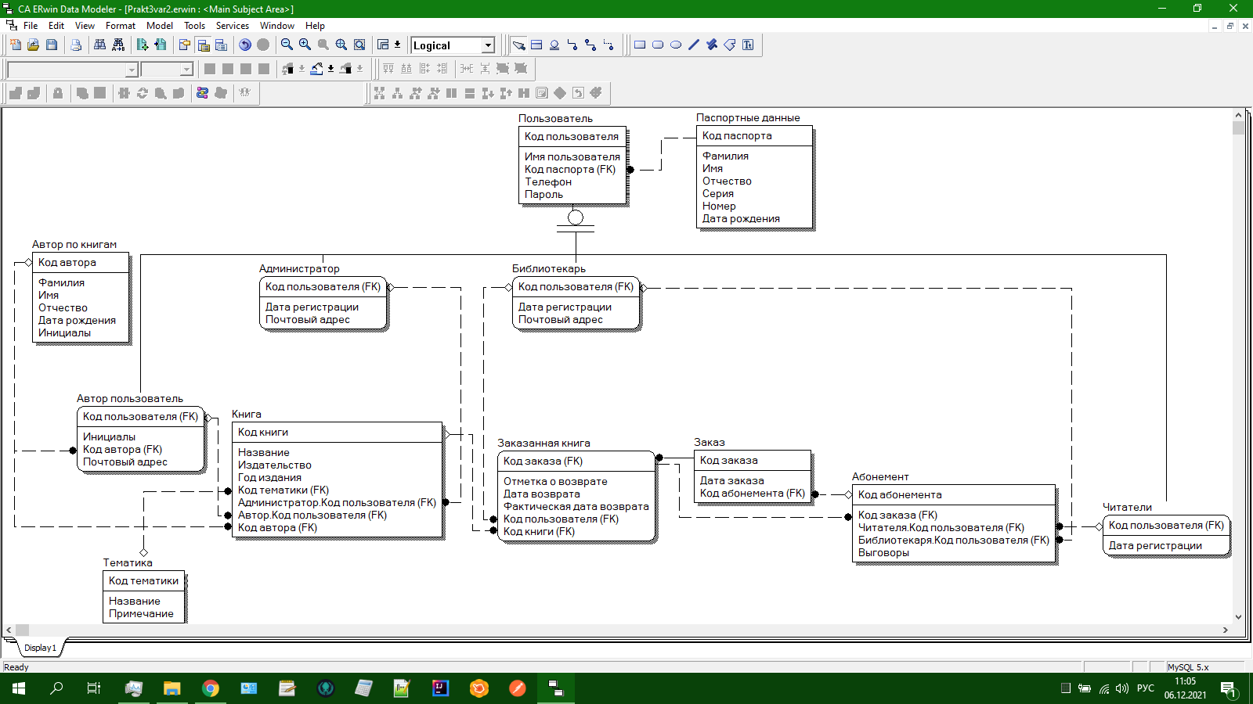

Рис. 1 ‒ Логическая модель данных на тему «Библиотека»

**Описание**

В данной модели можно увидеть модель базы данных bib, которая состоит из таблиц:

Паспортные_данные ‒ содержит основные паспортные данные о клиенте, оформляющем заказ  
Пользователь ‒ содержит информацию о клиентах в рамках информационной системы  
Автор_по_книгам ‒ информация о авторах не зарегистрированных в системе  
Автор_пользователь ‒ содержит информацию о авторах зарегистрированных в системе  
Администратор ‒ содержит информацию о администраторах  
Библиотекарь ‒ хранит информацию о библиотекарях  
Тематика ‒ содержит информацию об существующих тематиках  
Читатель ‒ информация о читателе  
Абонемент ‒ содержит информацию о читателе, а также о выговорах  
Книга ‒ вся информация о книге  
Заказанная_книга ‒ хранит информацию о исполнении обязательств читателем и книге  
Заказ ‒ является сборником всех заказов в системе

# Практическое задание 4

**Физическая модель базы данных по теме «Библиотека»**

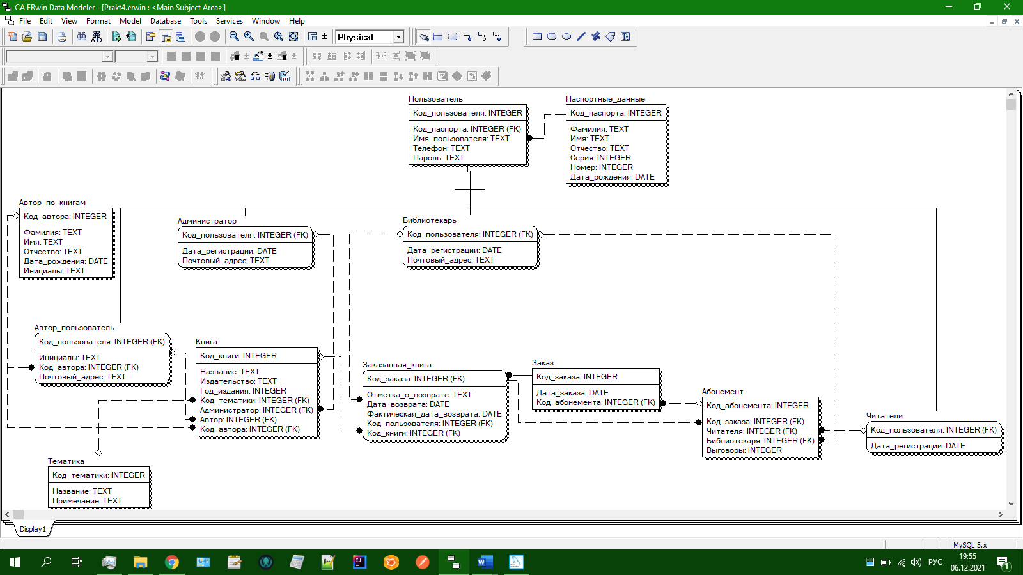

Рис. 2 ‒ Физическая модель данных на тему «Библиотека»

# Практическое задание 5

**Создание своей базы данных в MySQL CommandLine**

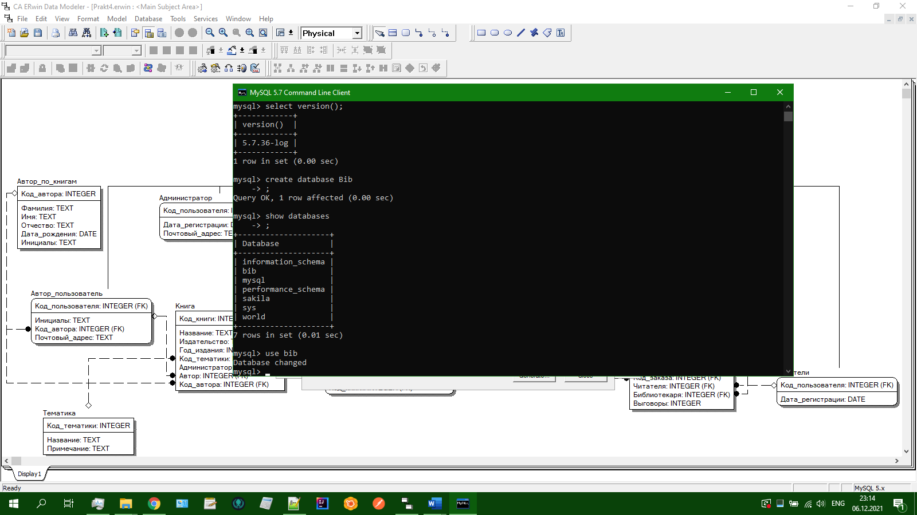

Рис. 3 Создание БД Blacksmith, таблицы clients и проверка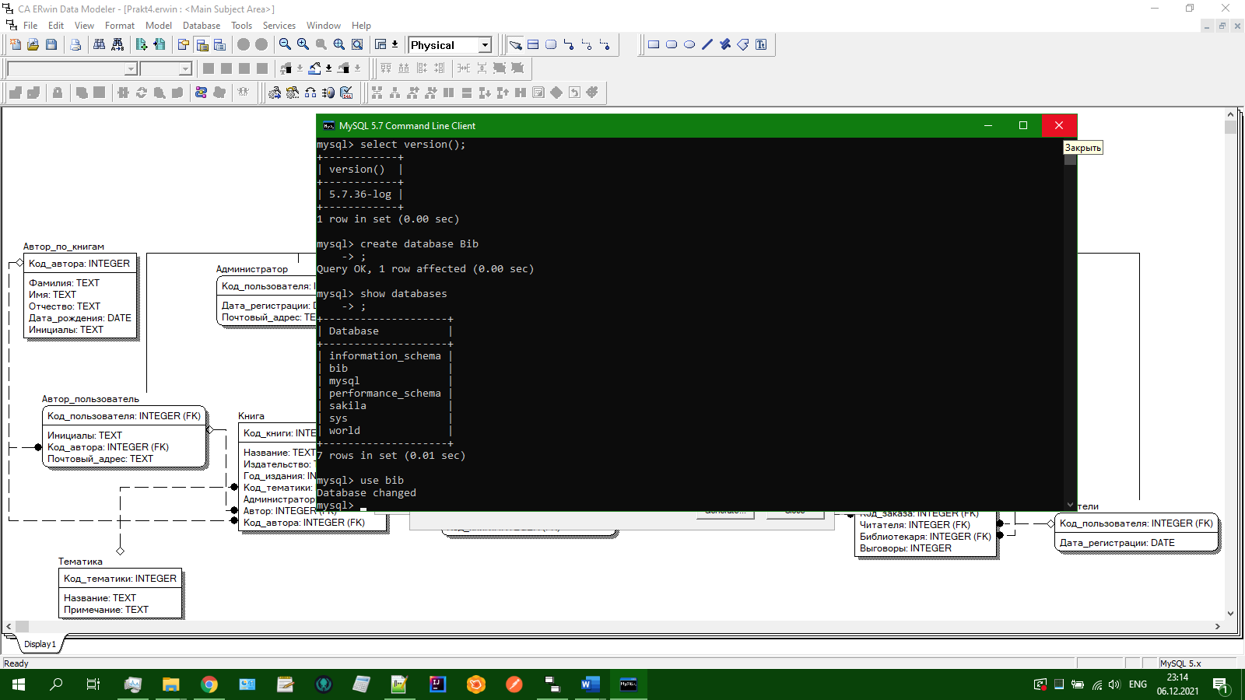

Рис. 4 Создание таблицы product_types и проверка

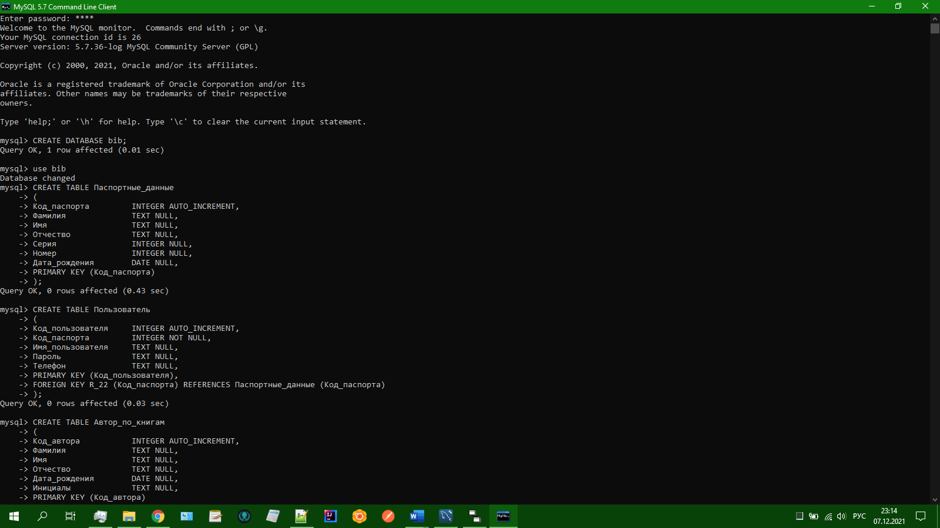Рис. 5 Создание таблицы material_providers и проверка

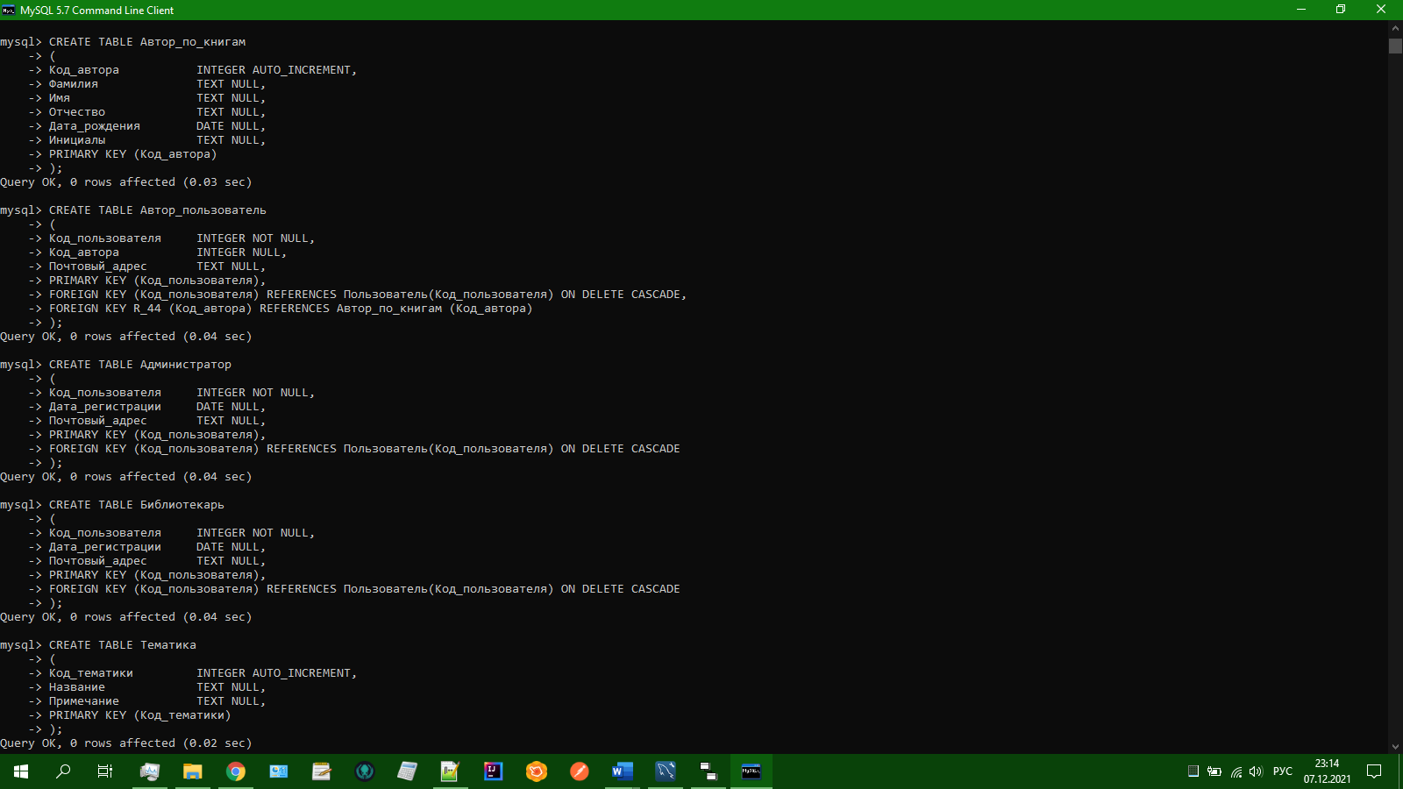

Рис. 6 Создание таблицы conditions и проверка

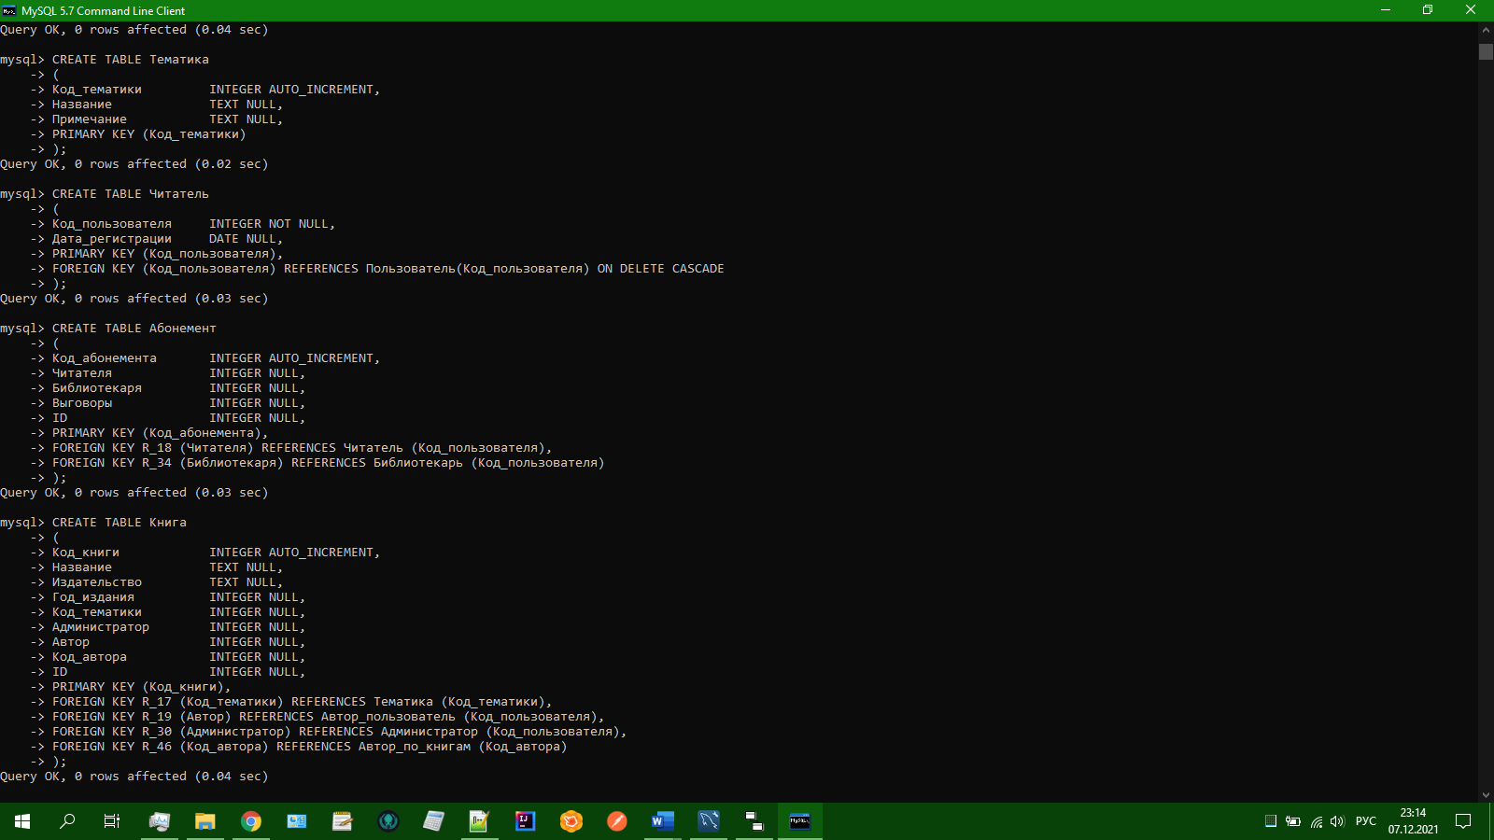

Рис. 7 Создание таблицы adress и проверка

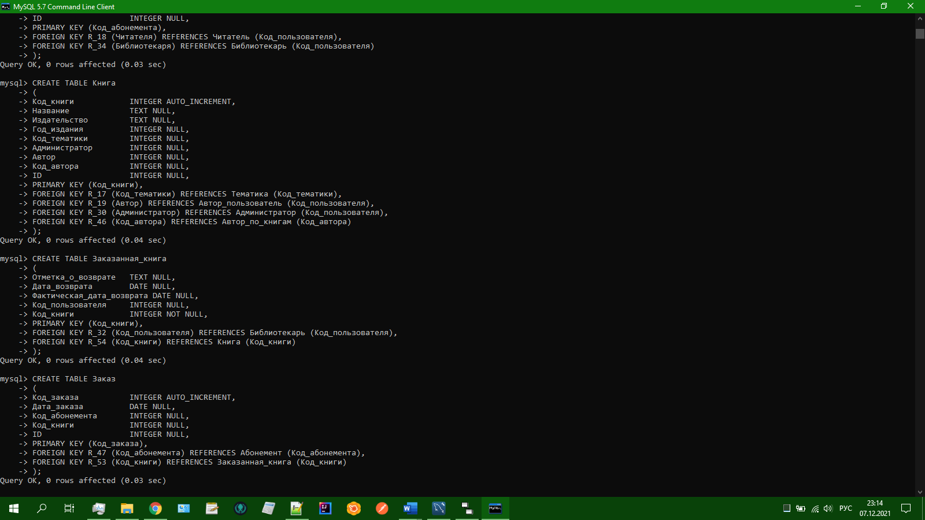

Рис. 8 Создание таблицы workshop_budget

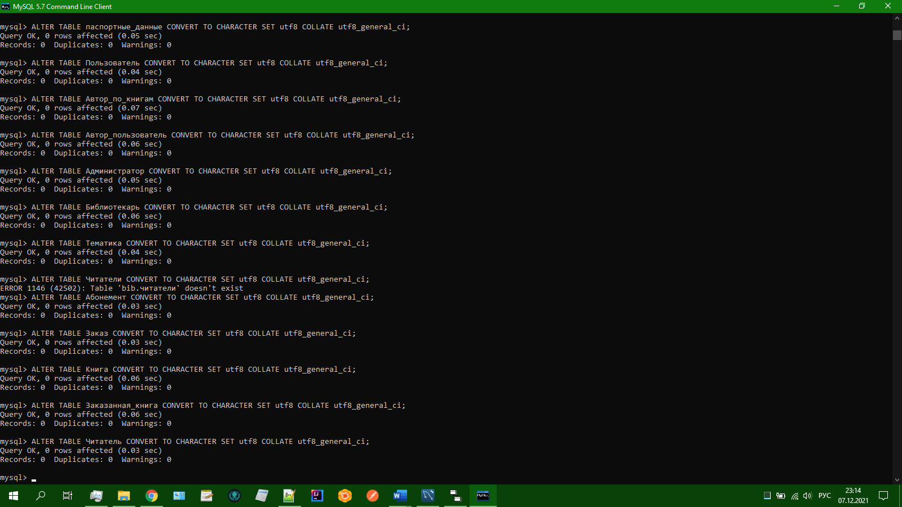

Рис. 9 Проверка правильности таблицы workshop_budget

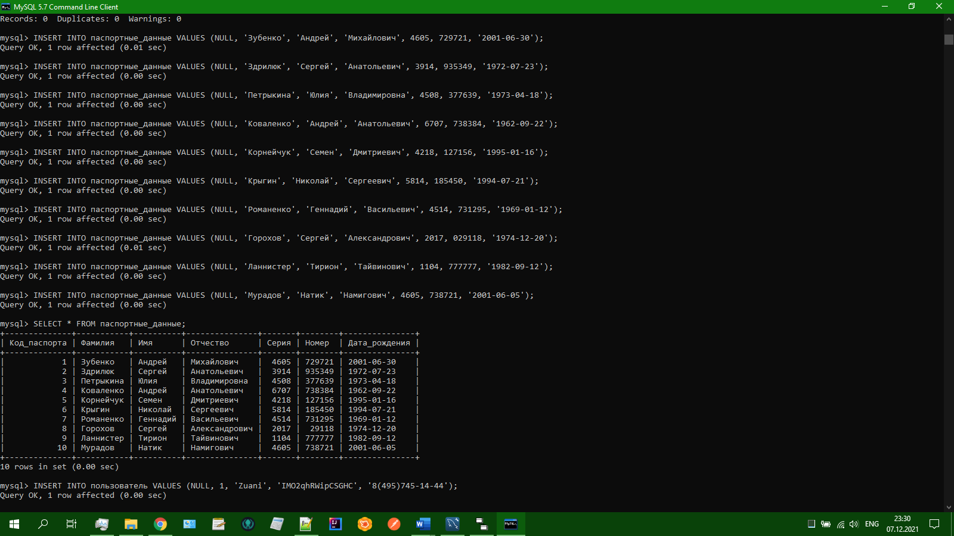

Рис. 10 Создание таблицы workshop_employees и проверка

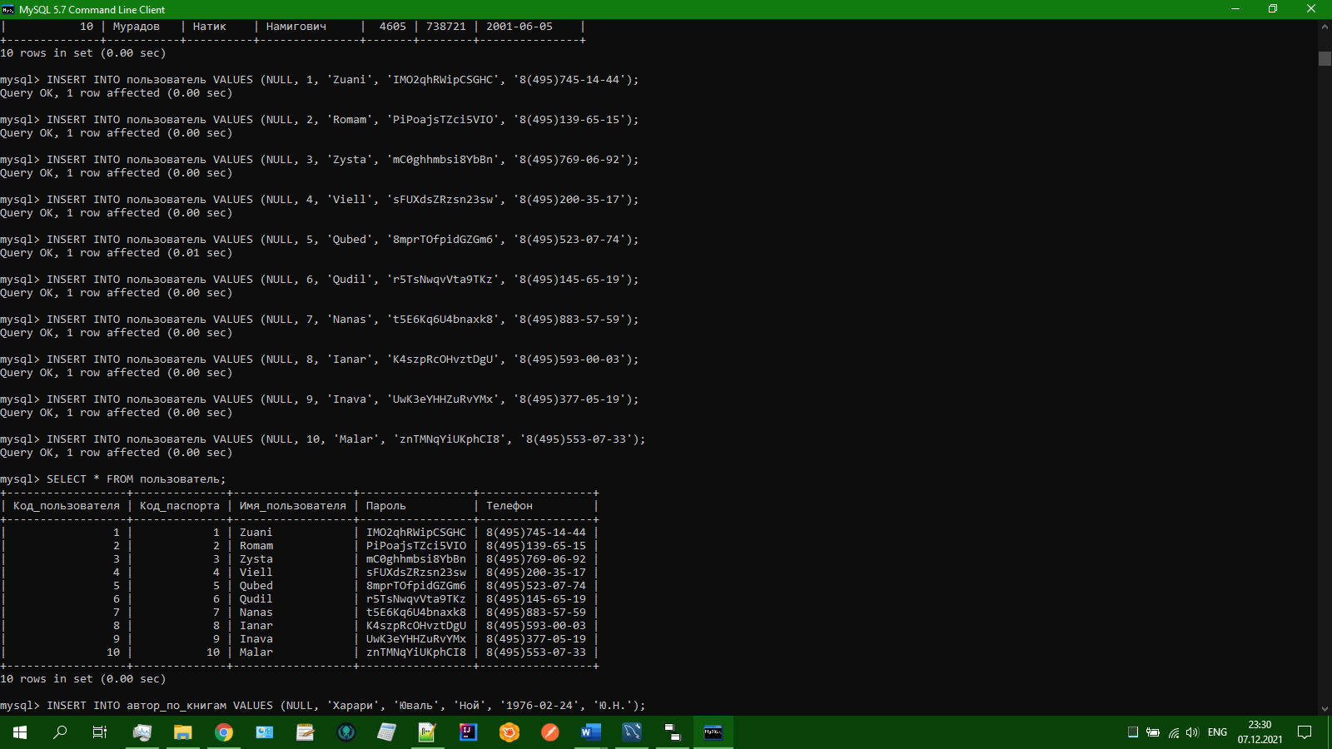

Рис. 11 Создание таблиц orders и work_equipment

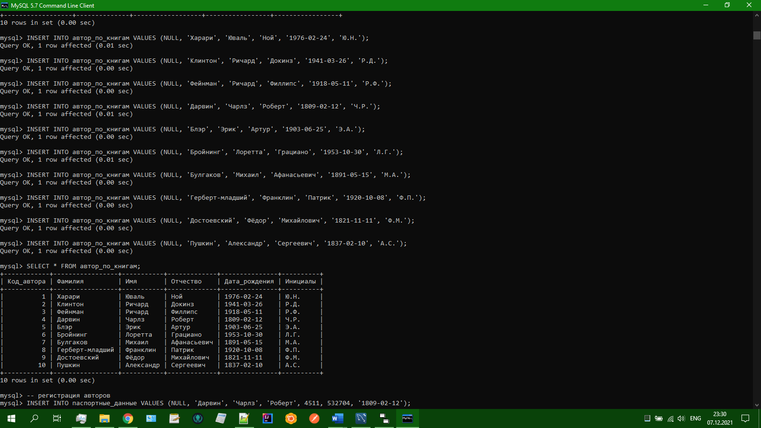

Рис. 12 Проверка правильности таблиц orders и work_equipment

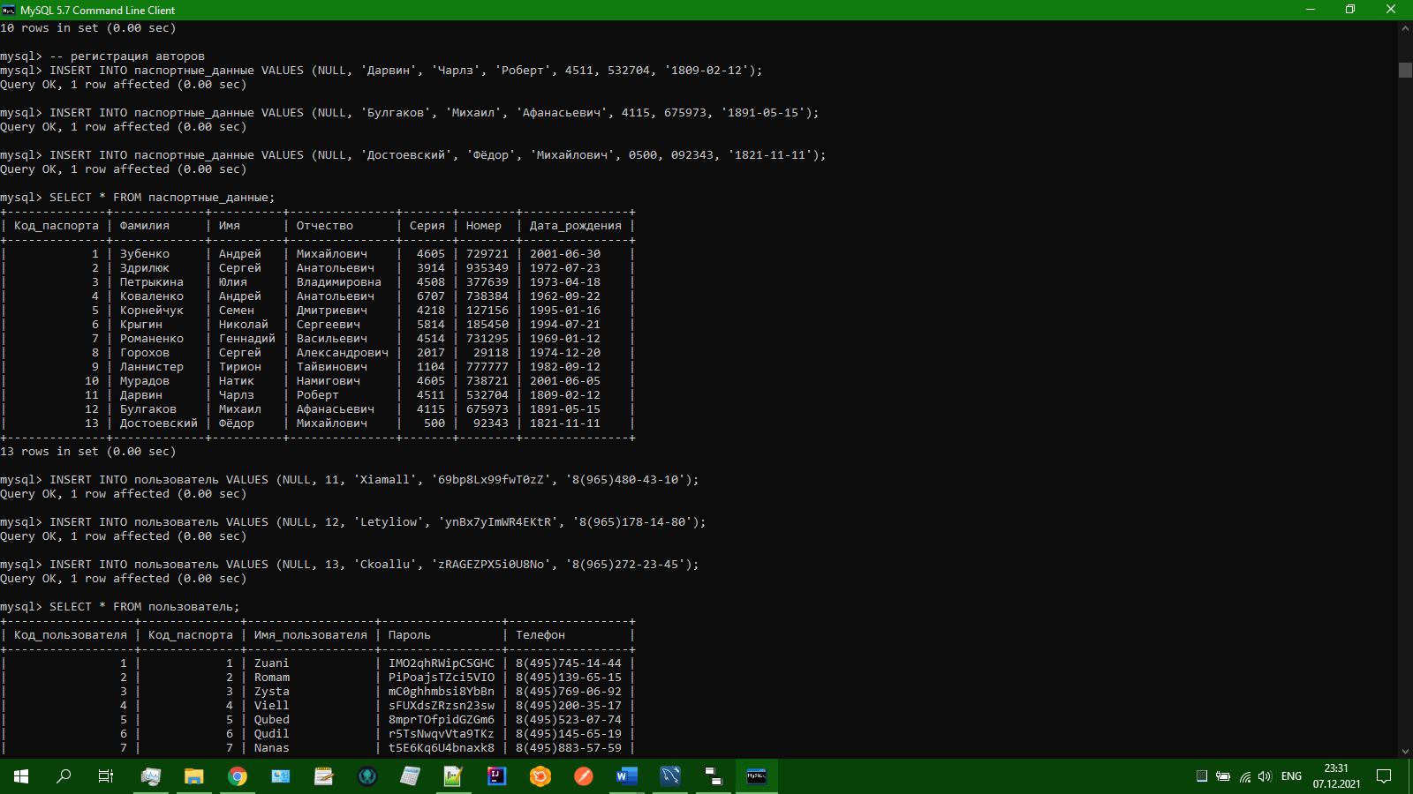

Рис. 13 Создание таблиц workshop_rooms и workshop

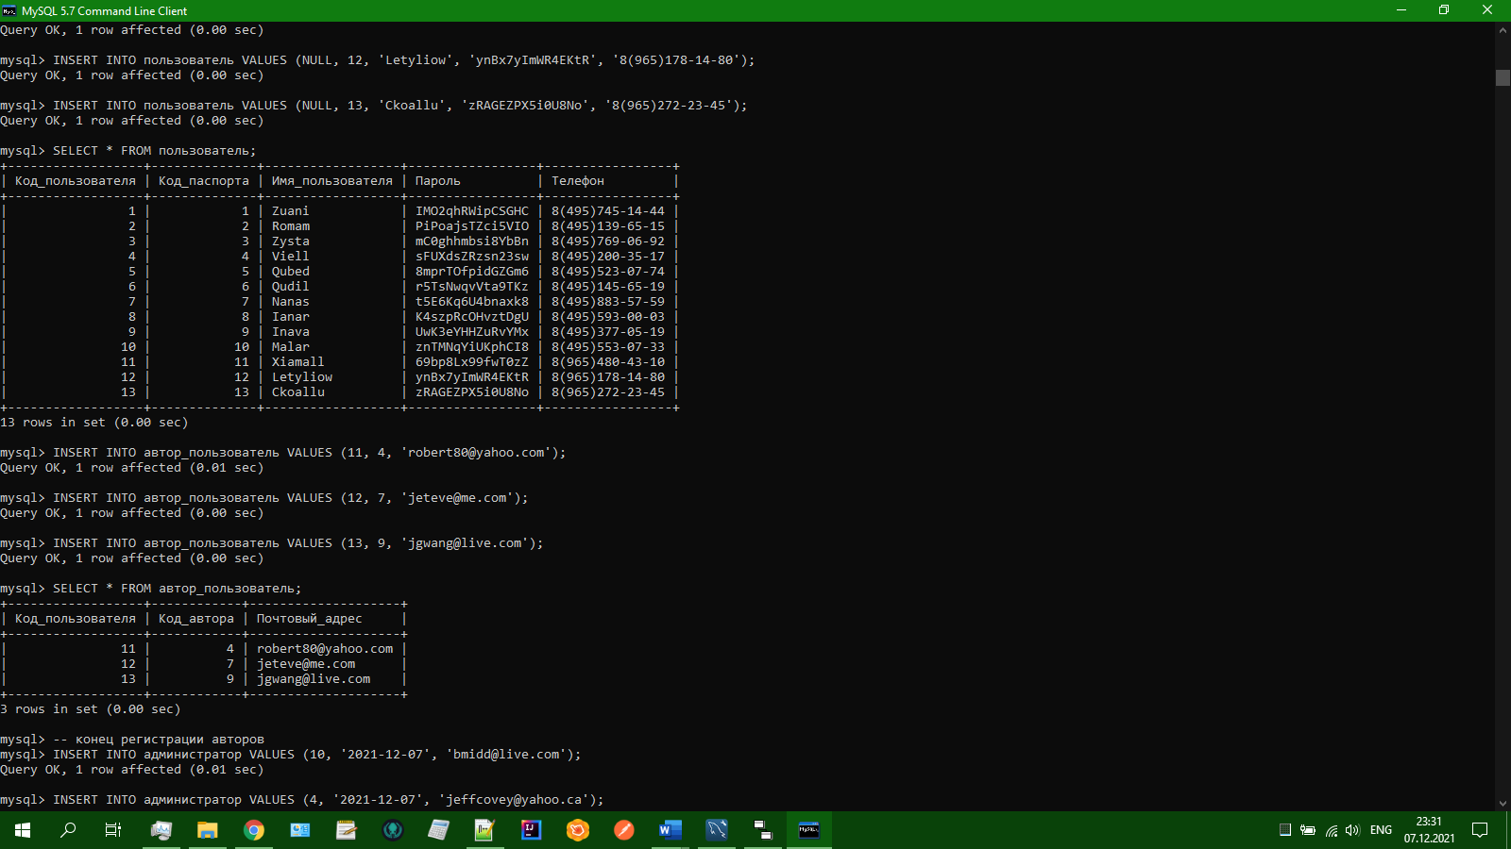

Рис. 14 Проверка правильности таблиц workshop_rooms и workshop

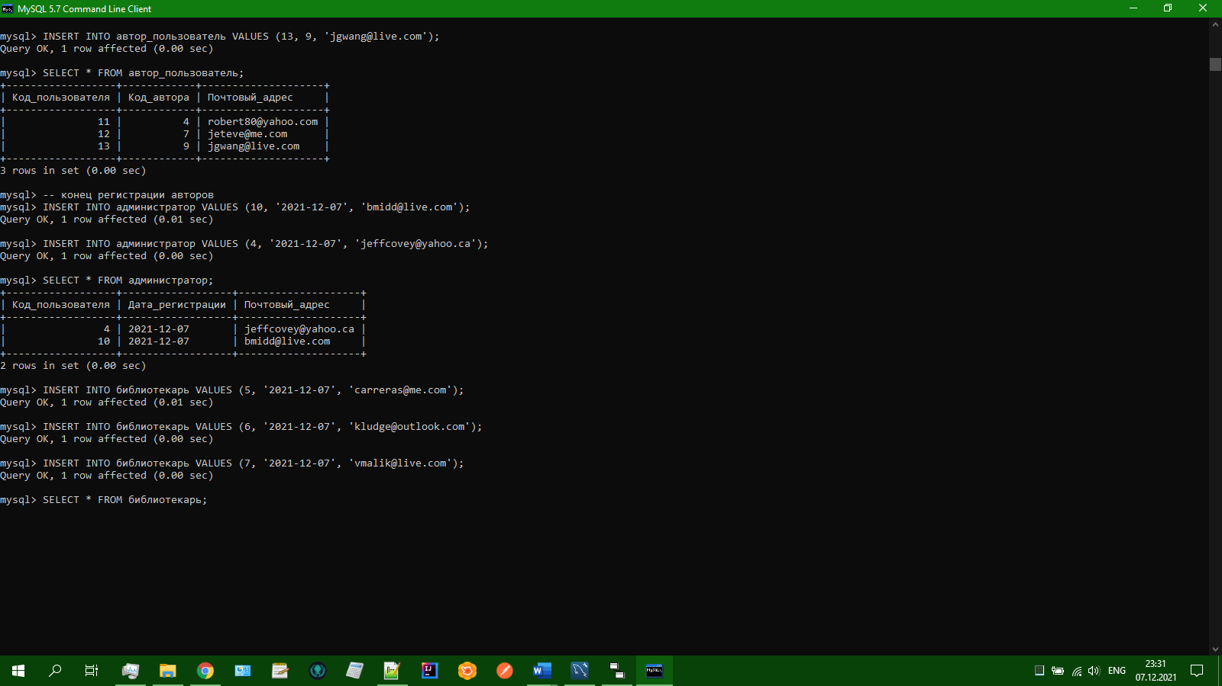

Рис. 15 Заполнение таблицы clients

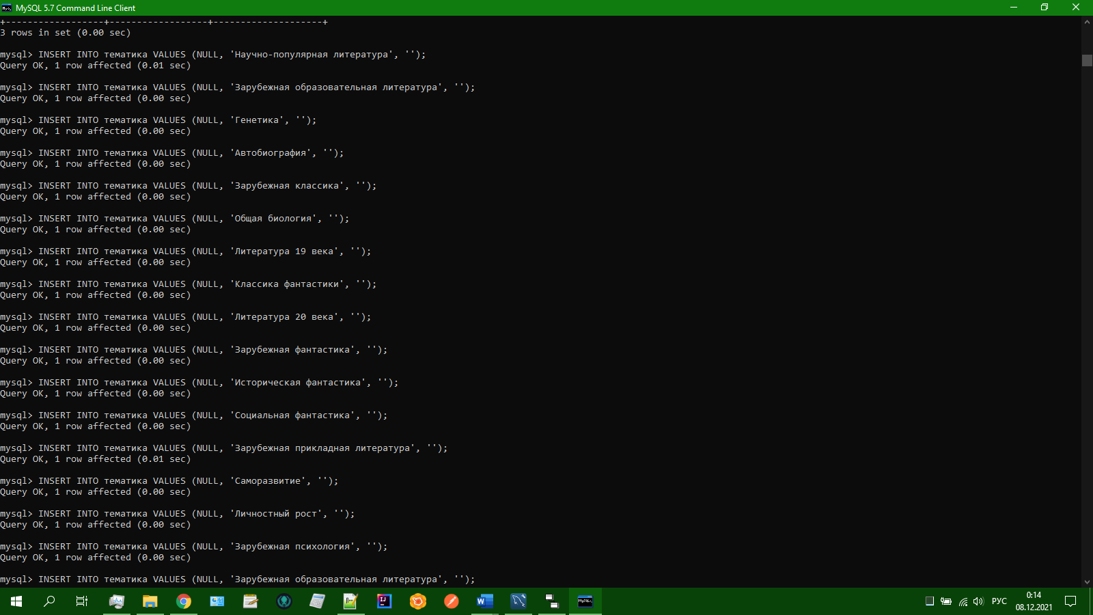

Рис. 16 Вывод элементов таблицы clients

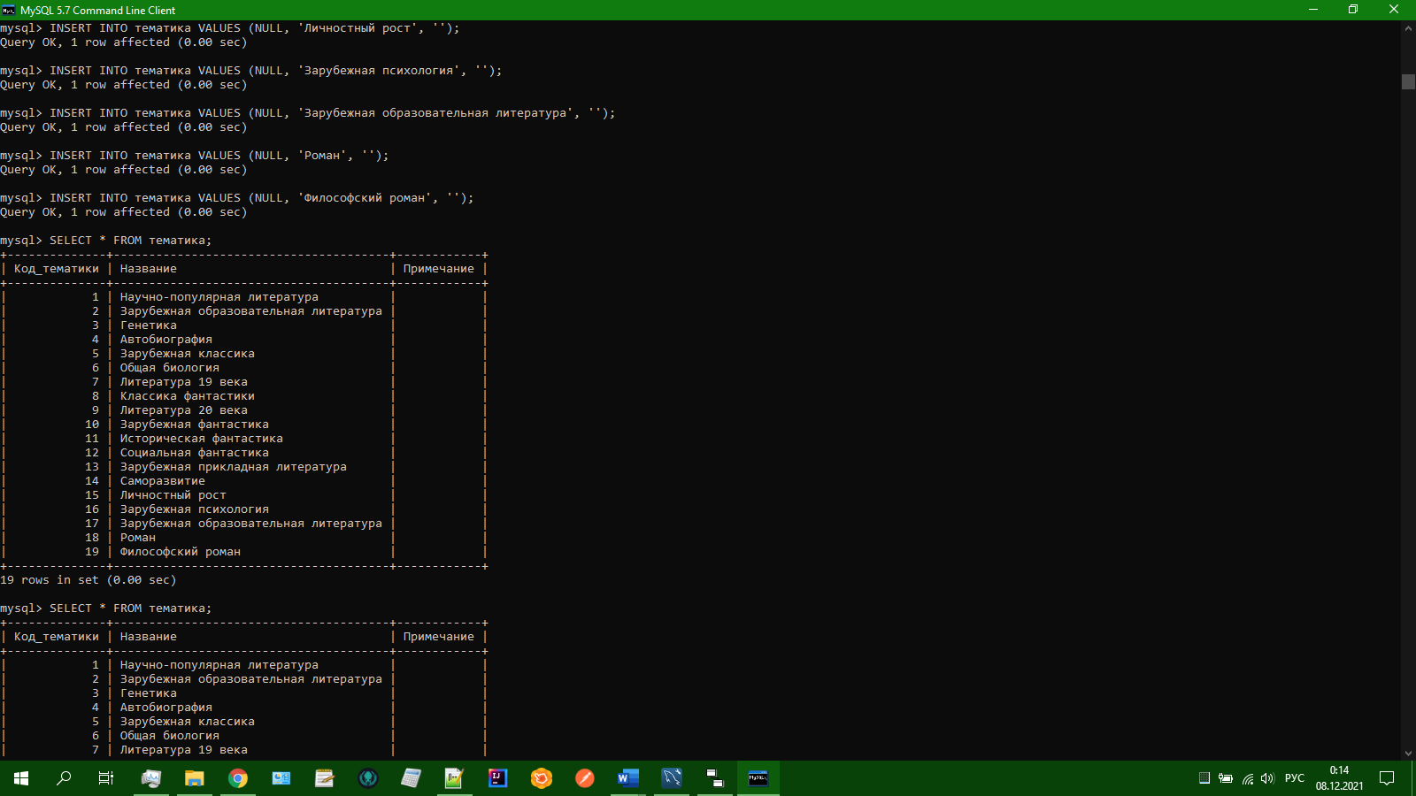

Рис. 17 Заполнение и вывод элементов таблицы adress

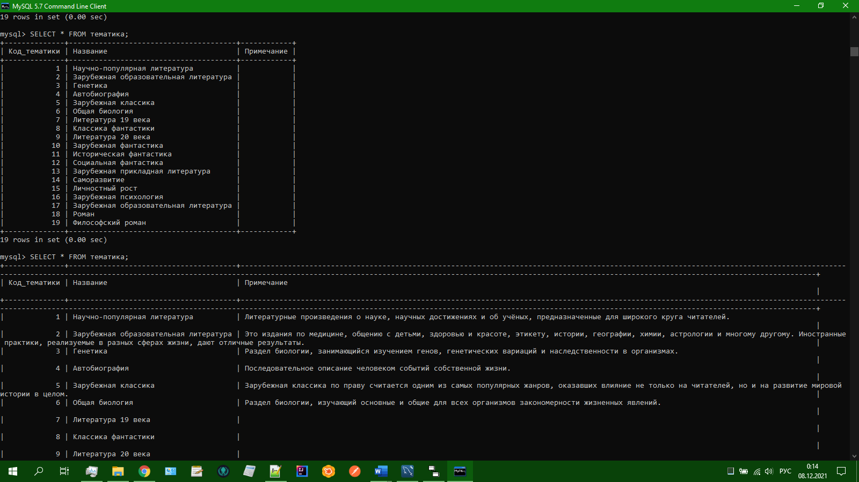

Рис. 18 Заполнение и вывод элементов таблицы conditions

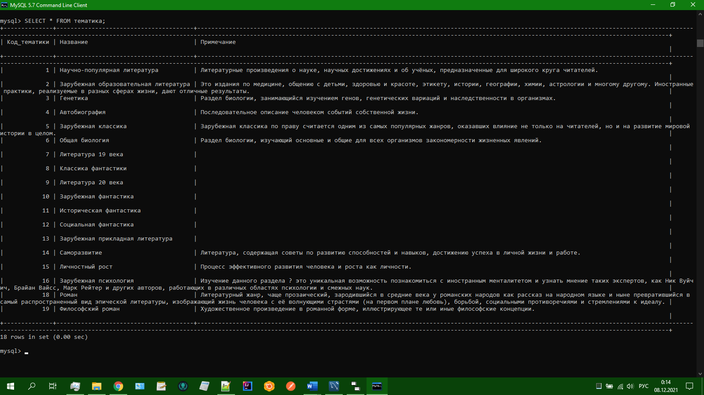

Рис. 19 Заполнение и вывод элементов таблицы material_providers

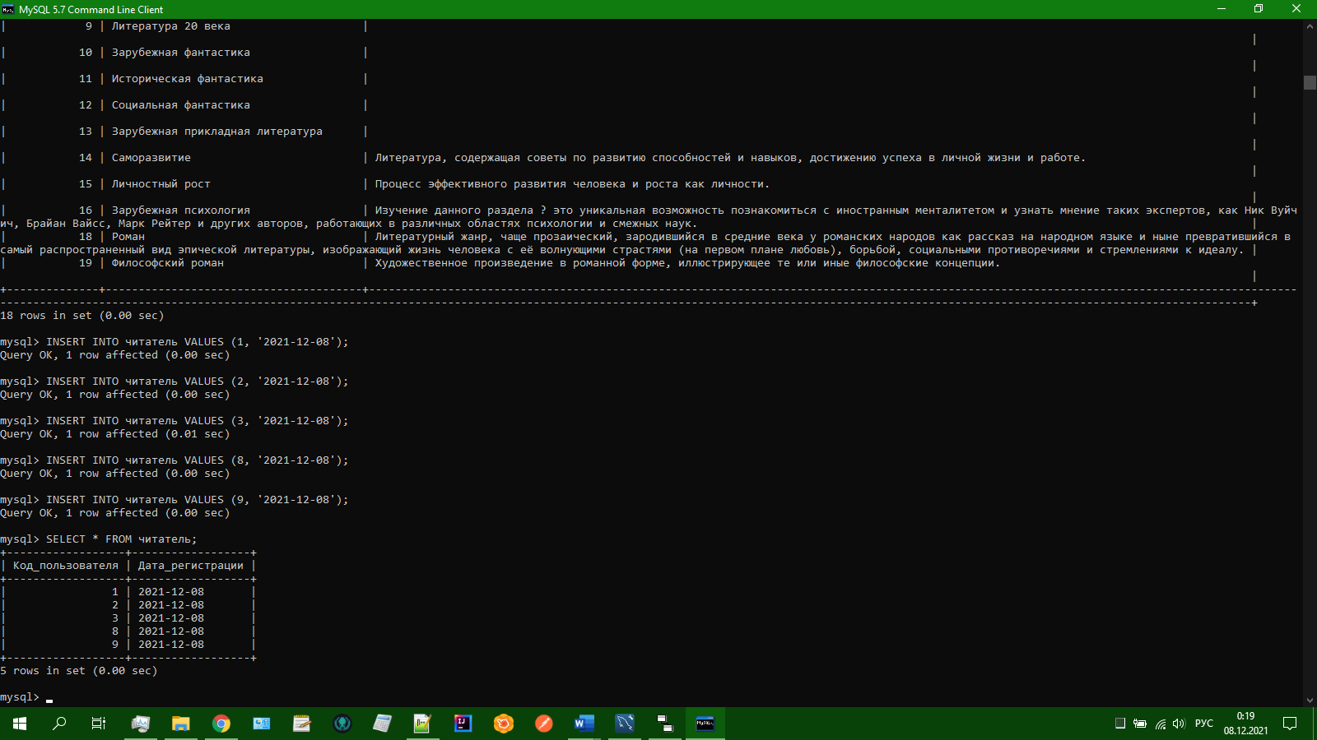

Рис. 20 Заполнение и вывод элементов таблицы product_types

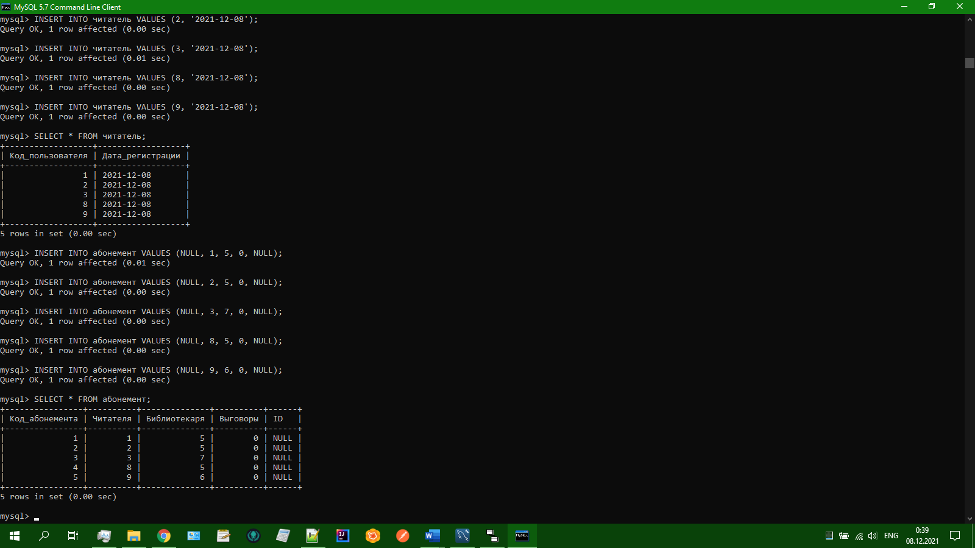

Рис. 21 Заполнение и вывод элементов таблицы workshop_budget

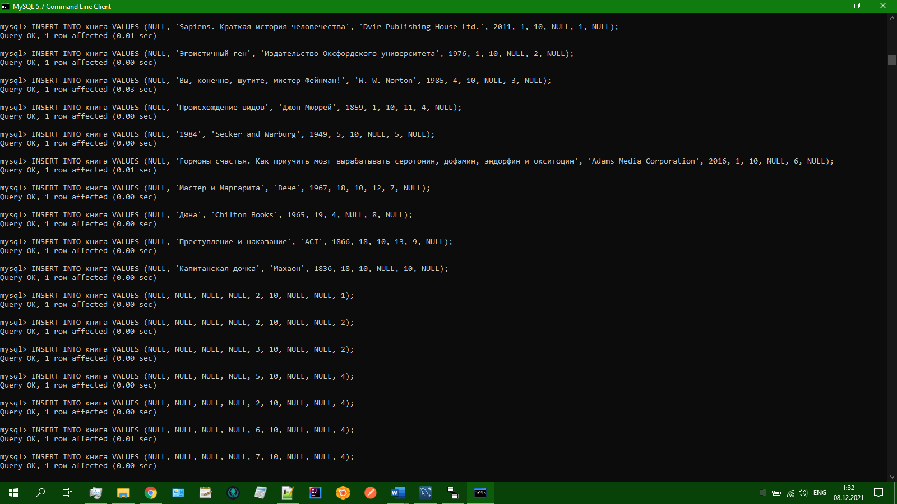

Рис. 22 Заполнение и вывод элементов таблицы orders

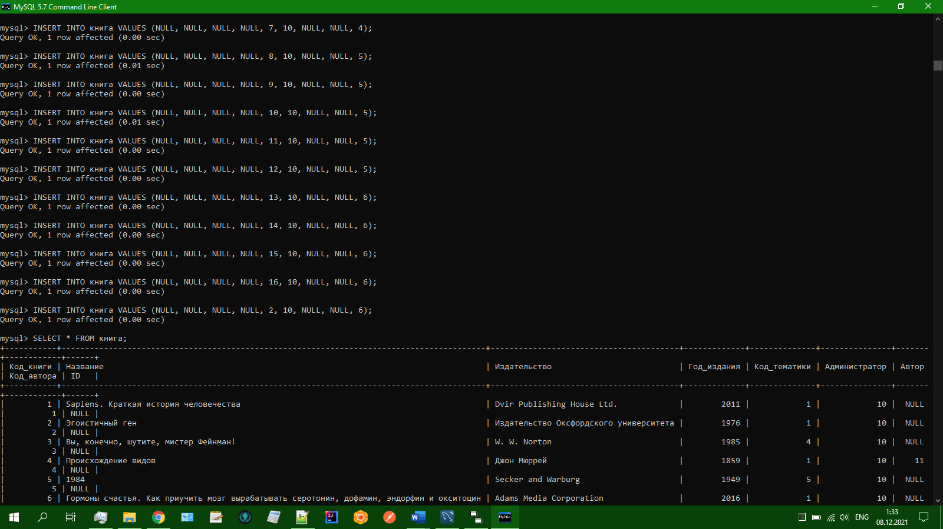

Рис. 23 Заполнение и вывод элементов таблицы work_equipment

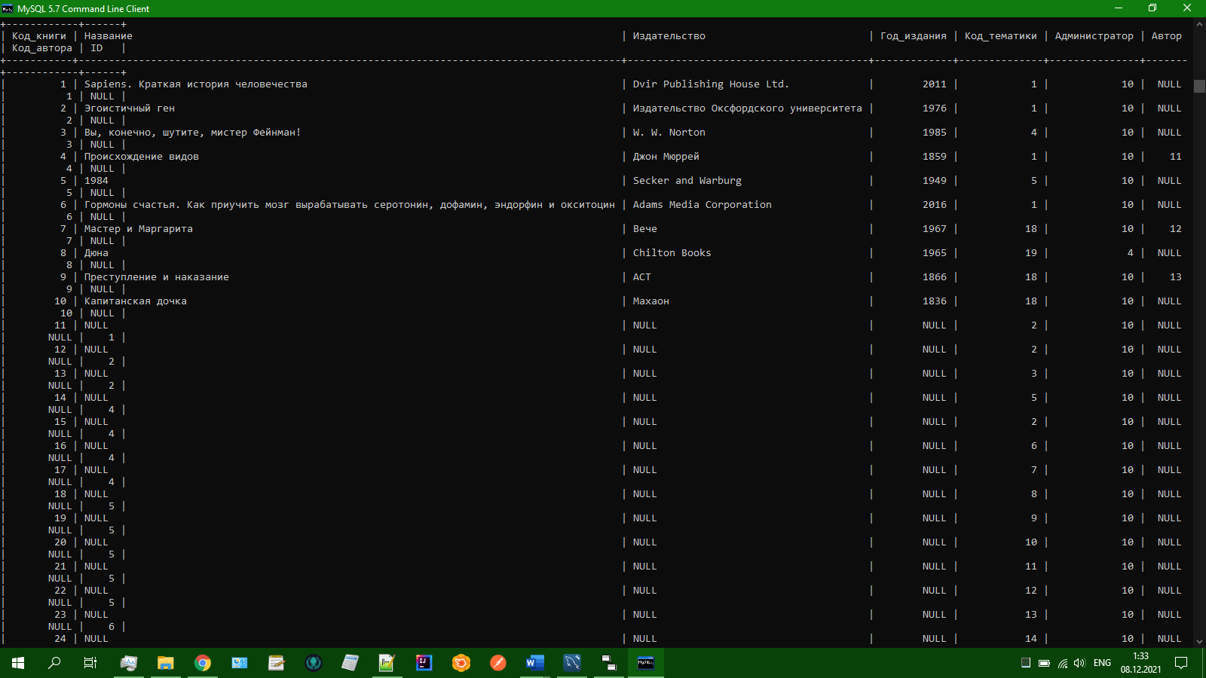

Рис. 24 Заполнение и вывод элементов таблицы workshop_employees

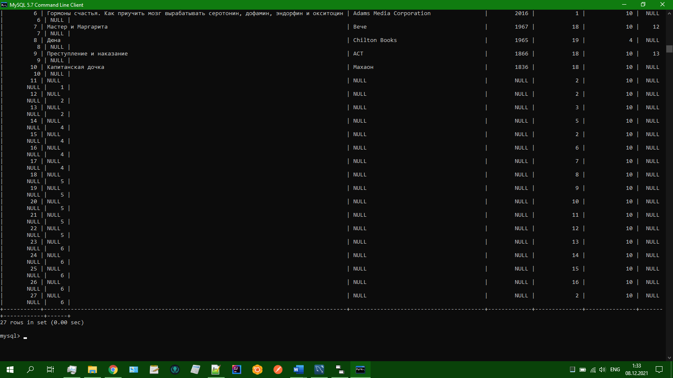

Рис. 25 Заполнение и вывод элементов таблицы workshop_rooms

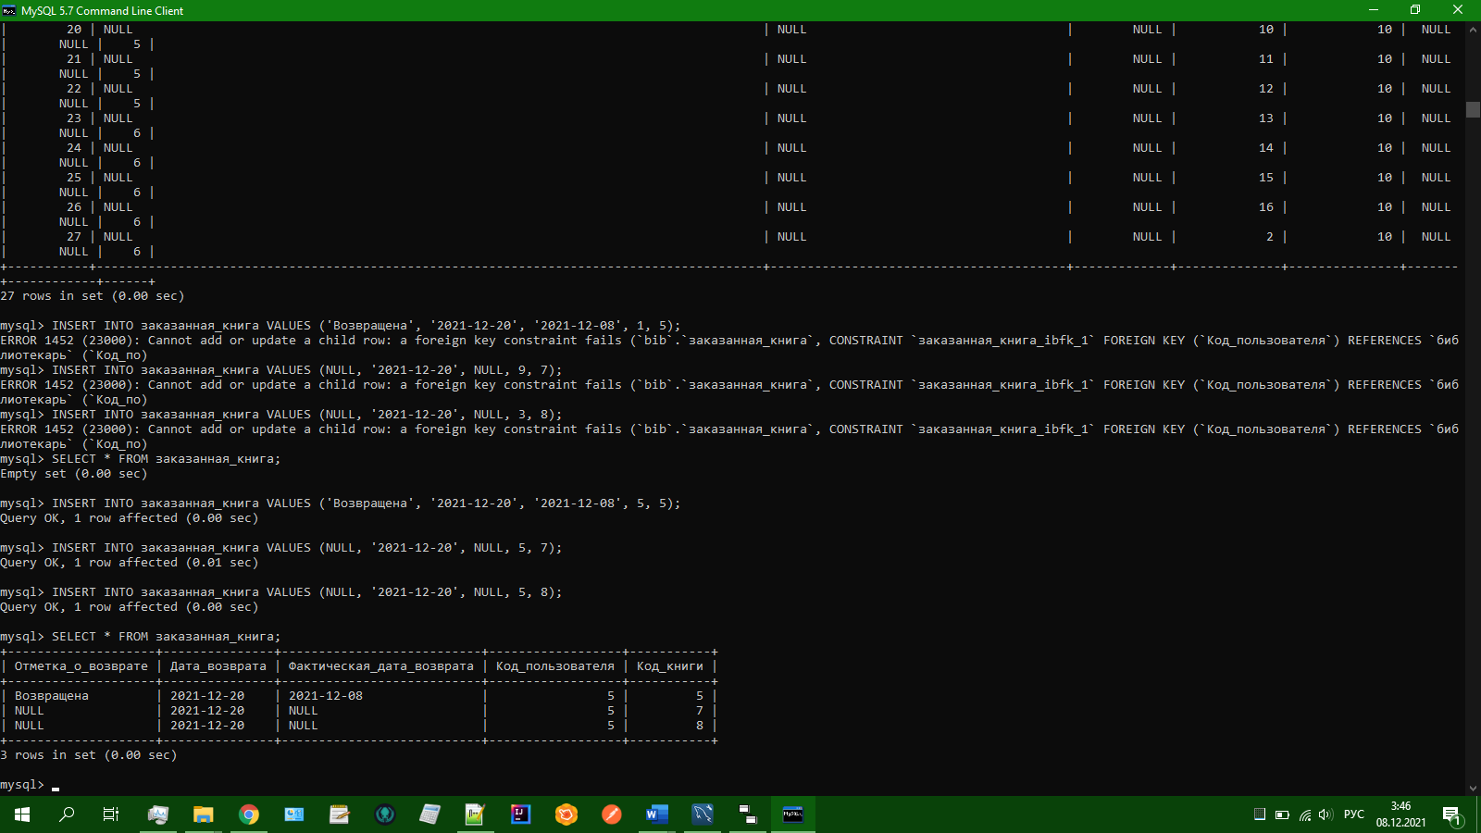

Рис. 26 Заполнение и вывод элементов таблицы workshop

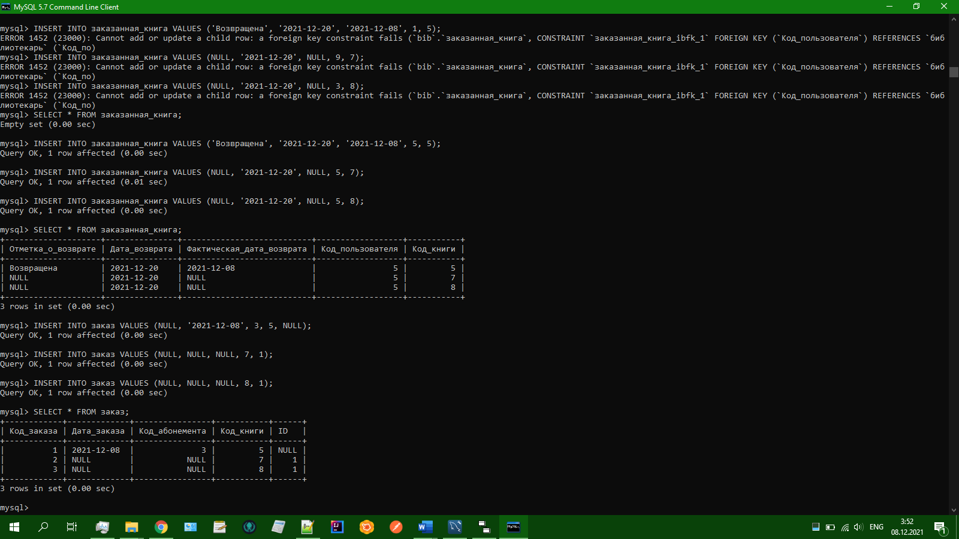

Рис. 27 Заполнение и вывод элементов таблицы workshop

# Практическое задание 6

**Работа с запросами в базе данных bib**

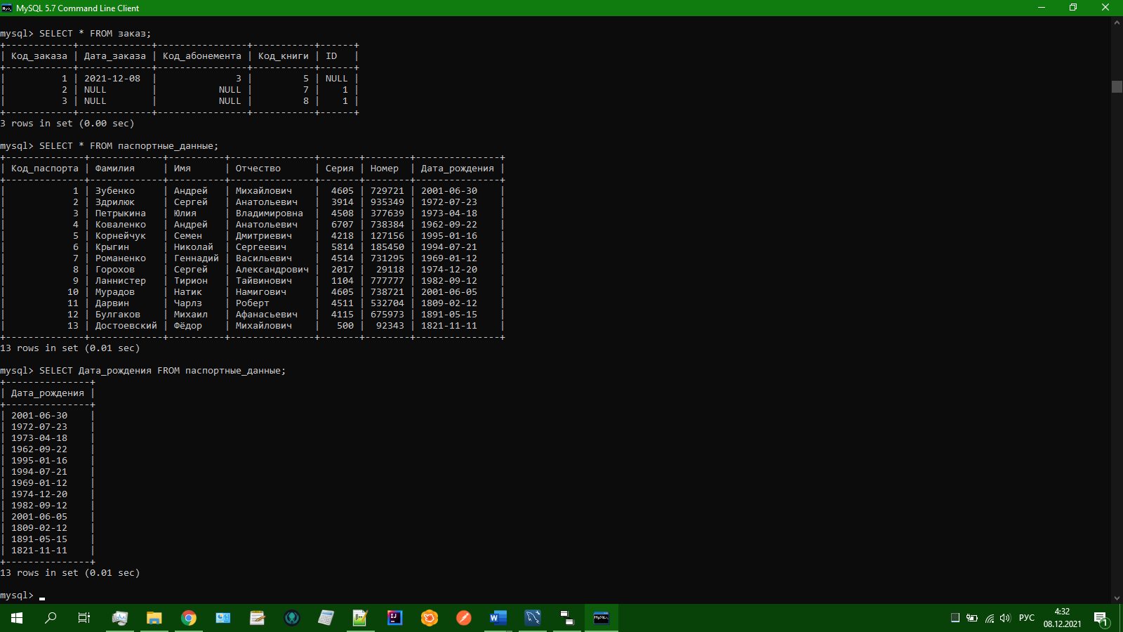  
Рис. 28 ‒ Объединение с использованием UNION

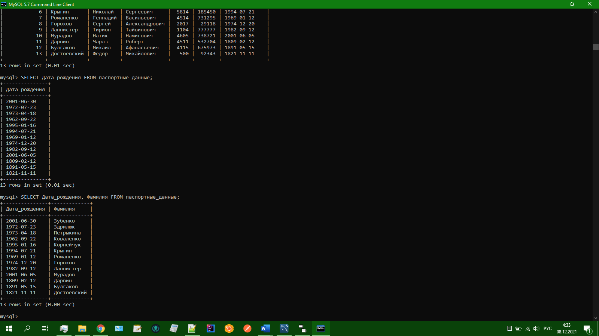

Рис. 29 ‒ Выборка с использованием LEFT JOIN часть 1

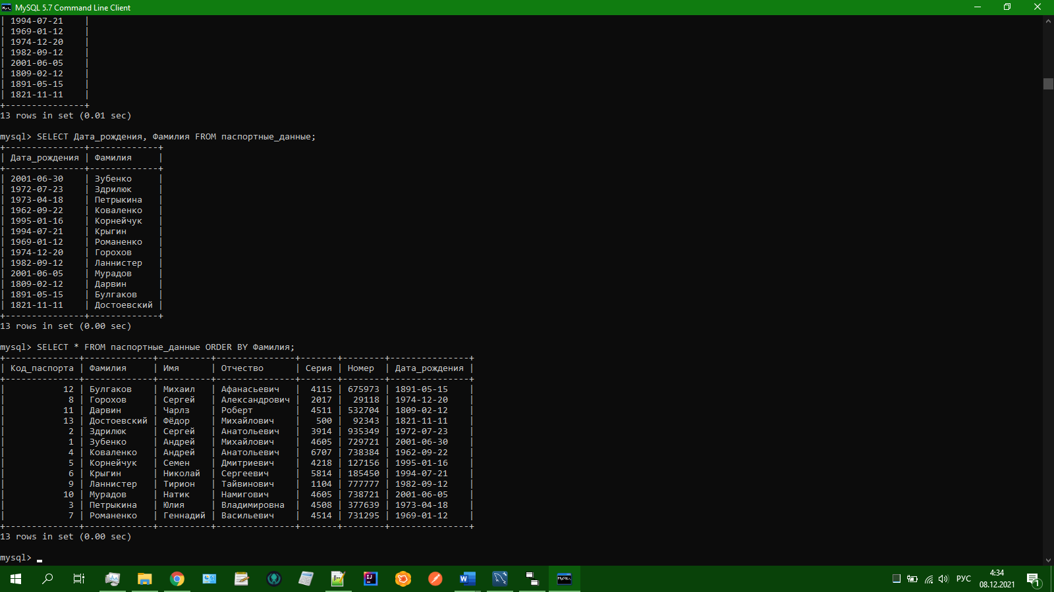

Рис. 30 ‒ Выборка с использованием LEFT JOIN часть 2

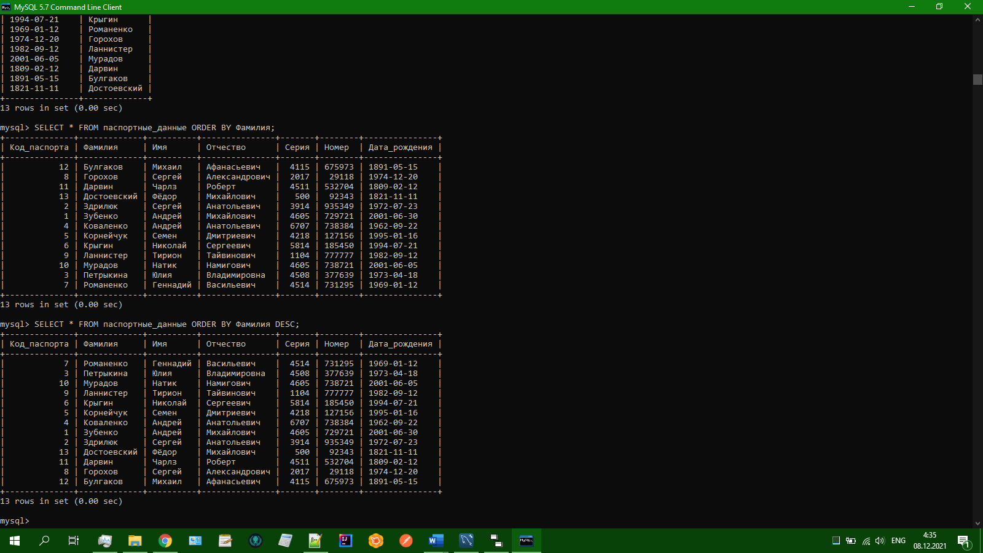Рис. 31 Выборка данных по параметру deadline

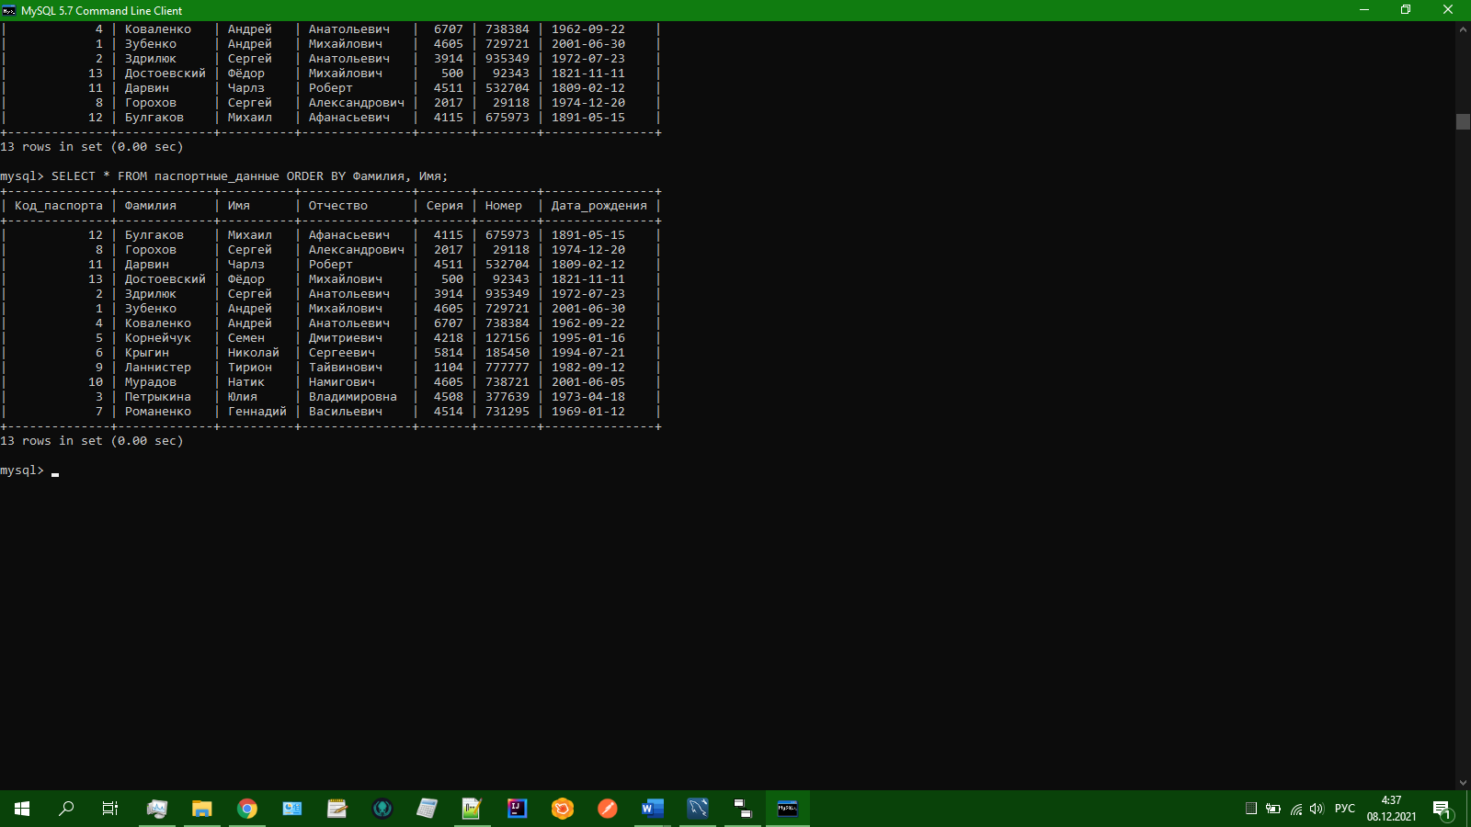Рис. 32 Выборка данных по параметру deadline

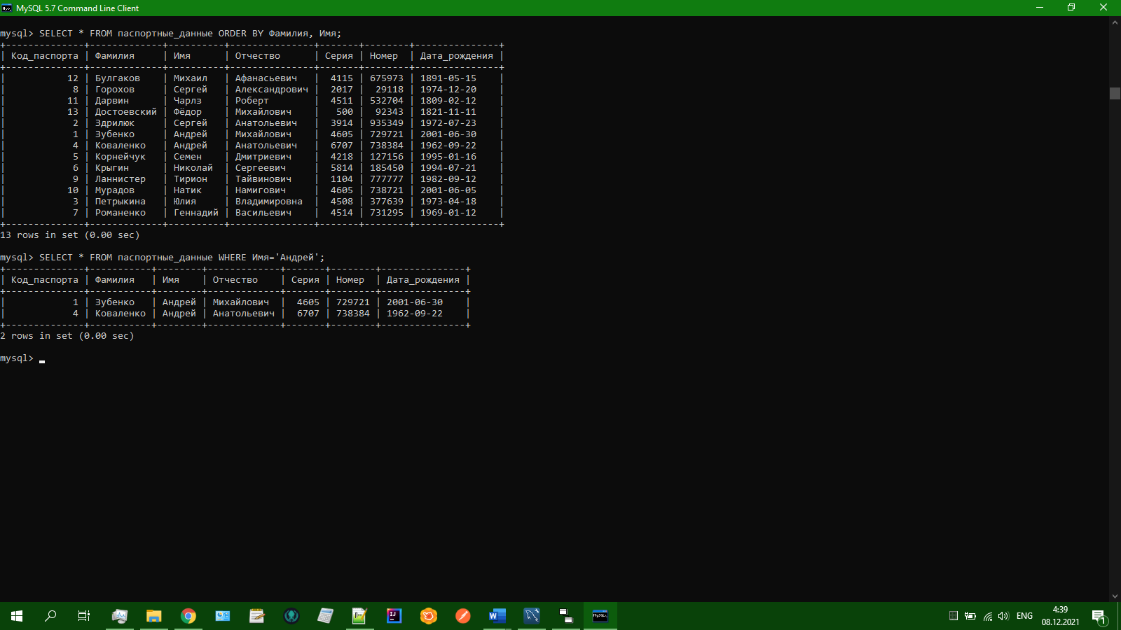Рис. 33 Выборка данных по параметру deadline

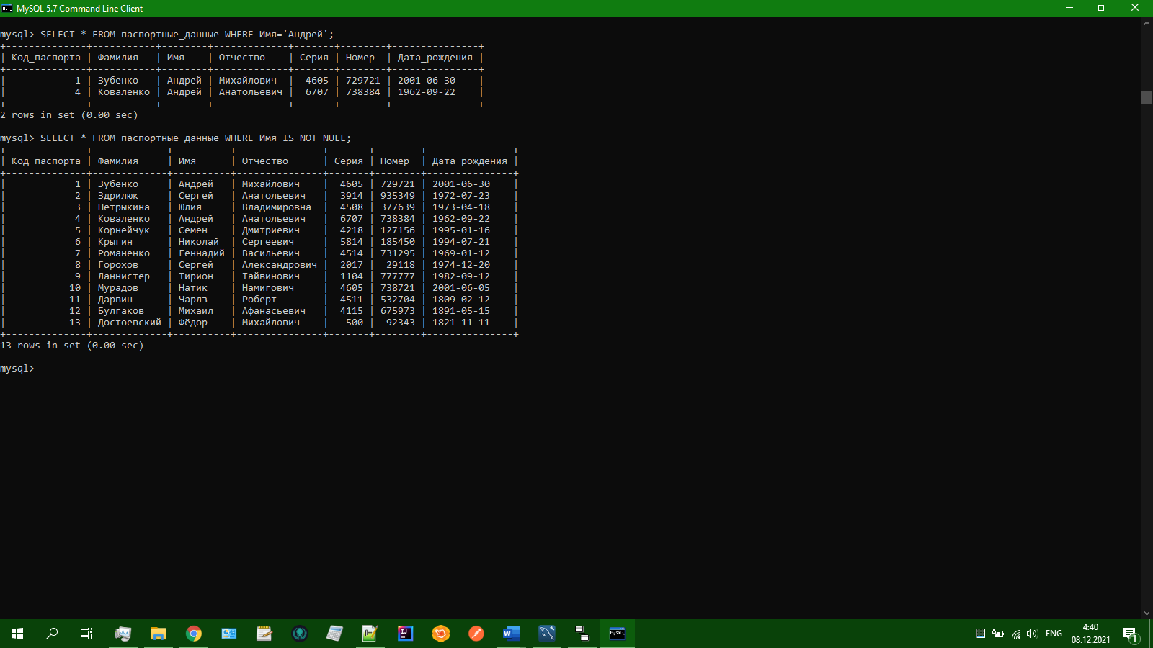Рис. 34 Выборка данных по параметру deadline

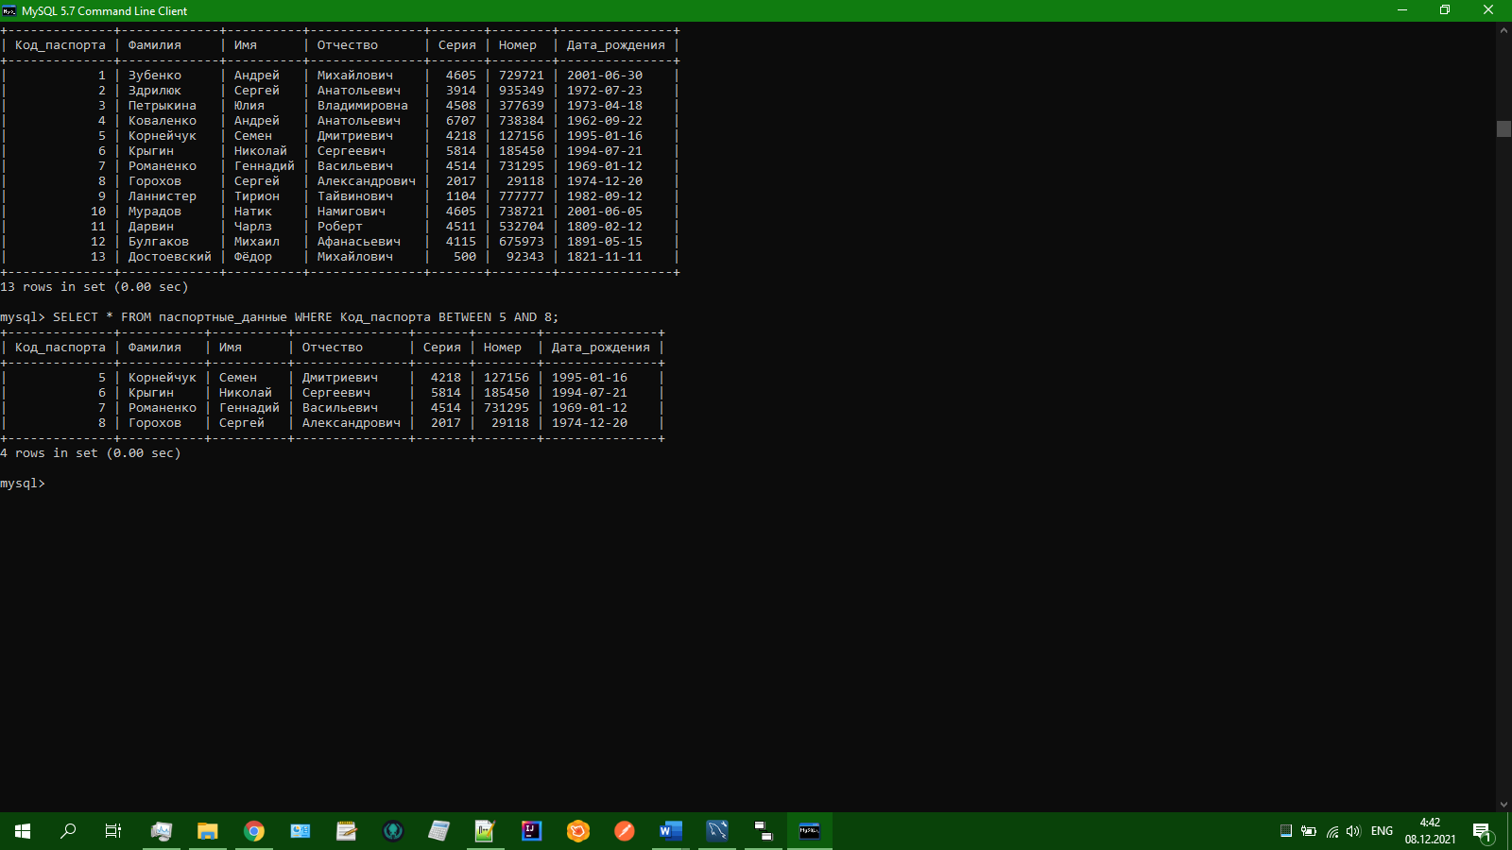Рис. 35 Выборка данных по параметру deadline

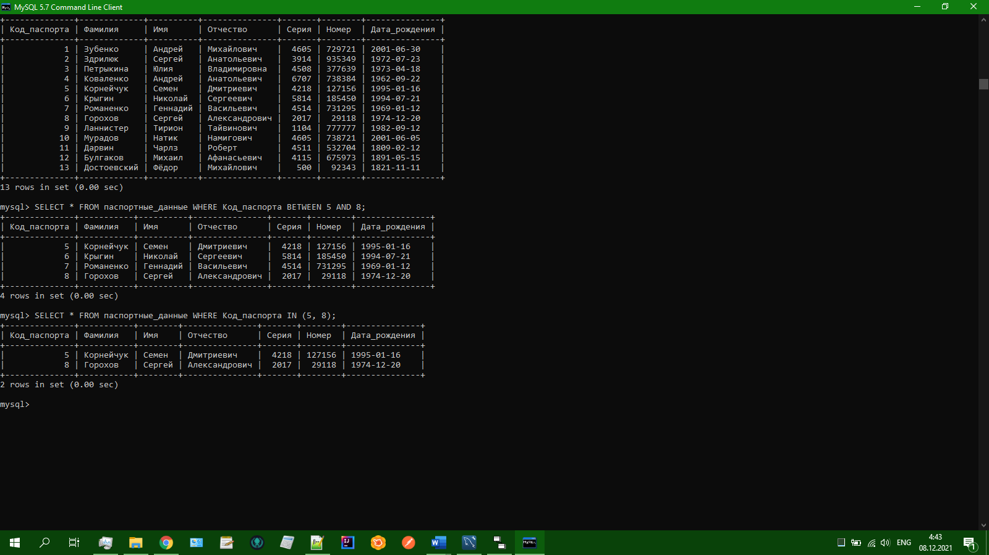Рис. 36 Выборка данных по параметру deadline

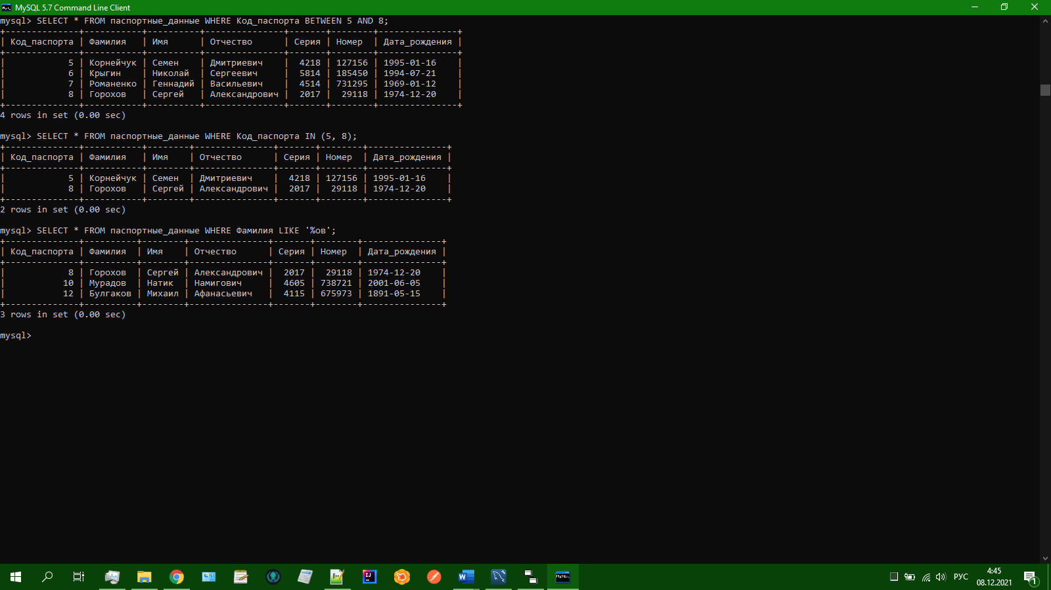Рис. 37 Выборка данных по параметру deadline

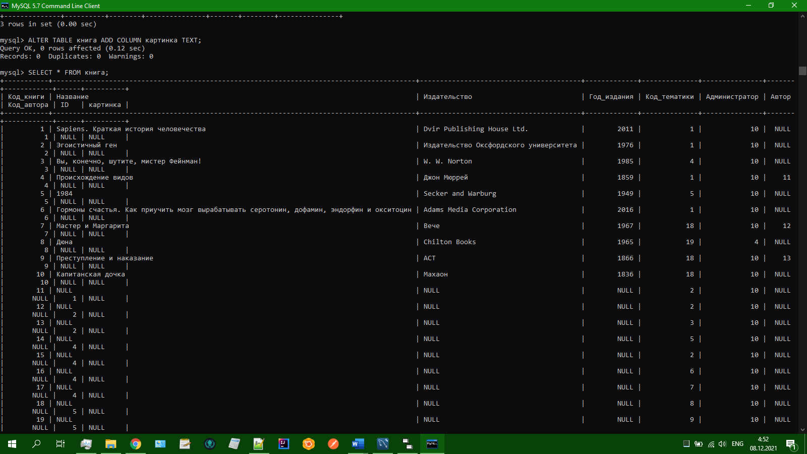Рис. 38 Выборка данных по параметру deadline

# Практическое задание 7

**Построение модели с помощью оболочки MySQL Workbench**

Мною была построена модель в СУБД Workbench(Рисунок 39)

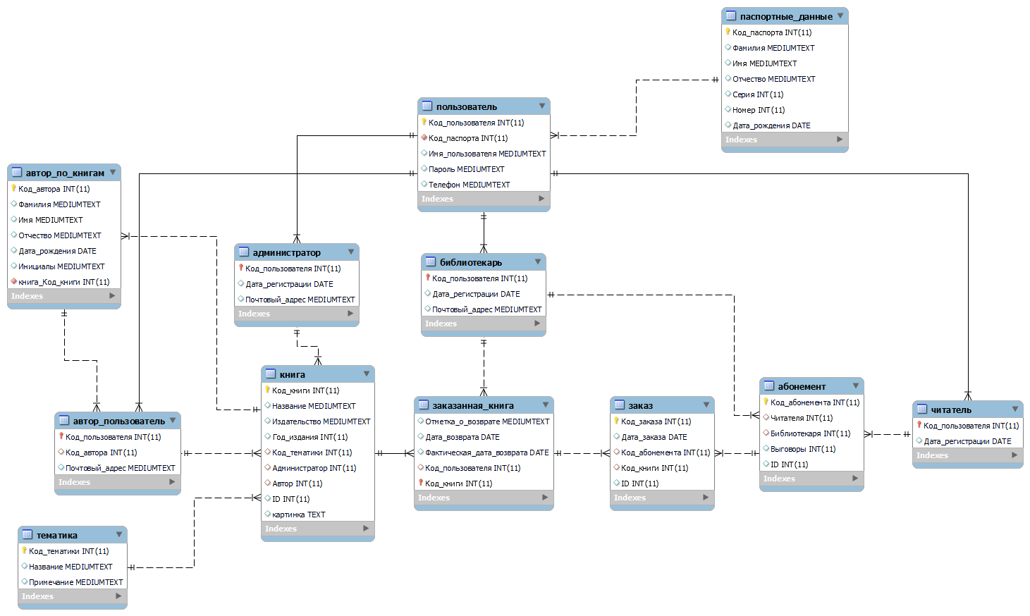

Рисунок 39 – Построенная модель

Перенос Базы Данных на другой сервер

Использовав встроенные инструменты MYSQL Workbench, был получен MySql скрипт

-- MySQL Script generated by MySQL Workbench

-- Wed Dec 8 06:46:43 2021

-- Model: New Model Version: 1.0

-- MySQL Workbench Forward Engineering

SET @OLD_UNIQUE_CHECKS=@@UNIQUE_CHECKS, UNIQUE_CHECKS=0;

SET @OLD_FOREIGN_KEY_CHECKS=@@FOREIGN_KEY_CHECKS, FOREIGN_KEY_CHECKS=0;

SET @OLD_SQL_MODE=@@SQL_MODE, SQL_MODE='ONLY_FULL_GROUP_BY,STRICT_TRANS_TABLES,NO_ZERO_IN_DATE,NO_ZERO_DATE,ERROR_FOR_DIVISION_BY_ZERO,NO_ENGINE_SUBSTITUTION';

-- -----------------------------------------------------

-- Schema bib

-- -----------------------------------------------------

-- -----------------------------------------------------

-- Schema bib

-- -----------------------------------------------------

CREATE SCHEMA IF NOT EXISTS `bib` DEFAULT CHARACTER SET latin1 ;

USE `bib` ;

-- -----------------------------------------------------

-- Table `bib`.`паспортные_данные`

-- -----------------------------------------------------

CREATE TABLE IF NOT EXISTS `bib`.`паспортные_данные` (

`Код_паспорта` INT(11) NOT NULL AUTO_INCREMENT,

`Фамилия` MEDIUMTEXT NULL DEFAULT NULL,

`Имя` MEDIUMTEXT NULL DEFAULT NULL,

`Отчество` MEDIUMTEXT NULL DEFAULT NULL,

`Серия` INT(11) NULL DEFAULT NULL,

`Номер` INT(11) NULL DEFAULT NULL,

`Дата_рождения` DATE NULL DEFAULT NULL,

PRIMARY KEY (`Код_паспорта`))

ENGINE = InnoDB

AUTO_INCREMENT = 14

DEFAULT CHARACTER SET = utf8;

-- -----------------------------------------------------

-- Table `bib`.`пользователь`

-- -----------------------------------------------------

CREATE TABLE IF NOT EXISTS `bib`.`пользователь` (

`Код_пользователя` INT(11) NOT NULL AUTO_INCREMENT,

`Код_паспорта` INT(11) NOT NULL,

`Имя_пользователя` MEDIUMTEXT NULL DEFAULT NULL,

`Пароль` MEDIUMTEXT NULL DEFAULT NULL,

`Телефон` MEDIUMTEXT NULL DEFAULT NULL,

PRIMARY KEY (`Код_пользователя`),

INDEX `R_22` (`Код_паспорта` ASC) VISIBLE,

CONSTRAINT `пользователь_ibfk_1`

FOREIGN KEY (`Код_паспорта`)

REFERENCES `bib`.`паспортные_данные` (`Код_паспорта`))

ENGINE = InnoDB

AUTO_INCREMENT = 14

DEFAULT CHARACTER SET = utf8;

-- -----------------------------------------------------

-- Table `bib`.`читатель`

-- -----------------------------------------------------

CREATE TABLE IF NOT EXISTS `bib`.`читатель` (

`Код_пользователя` INT(11) NOT NULL,

`Дата_регистрации` DATE NULL DEFAULT NULL,

PRIMARY KEY (`Код_пользователя`),

CONSTRAINT `читатель_ibfk_1`

FOREIGN KEY (`Код_пользователя`)

REFERENCES `bib`.`пользователь` (`Код_пользователя`)

ON DELETE CASCADE)

ENGINE = InnoDB

DEFAULT CHARACTER SET = utf8;

-- -----------------------------------------------------

-- Table `bib`.`библиотекарь`

-- -----------------------------------------------------

CREATE TABLE IF NOT EXISTS `bib`.`библиотекарь` (

`Код_пользователя` INT(11) NOT NULL,

`Дата_регистрации` DATE NULL DEFAULT NULL,

`Почтовый_адрес` MEDIUMTEXT NULL DEFAULT NULL,

PRIMARY KEY (`Код_пользователя`),

CONSTRAINT `библиотекарь_ibfk_1`

FOREIGN KEY (`Код_пользователя`)

REFERENCES `bib`.`пользователь` (`Код_пользователя`)

ON DELETE CASCADE)

ENGINE = InnoDB

DEFAULT CHARACTER SET = utf8;

-- -----------------------------------------------------

-- Table `bib`.`абонемент`

-- -----------------------------------------------------

CREATE TABLE IF NOT EXISTS `bib`.`абонемент` (

`Код_абонемента` INT(11) NOT NULL AUTO_INCREMENT,

`Читателя` INT(11) NULL DEFAULT NULL,

`Библиотекаря` INT(11) NULL DEFAULT NULL,

`Выговоры` INT(11) NULL DEFAULT NULL,

`ID` INT(11) NULL DEFAULT NULL,

PRIMARY KEY (`Код_абонемента`),

INDEX `R_18` (`Читателя` ASC) VISIBLE,

INDEX `R_34` (`Библиотекаря` ASC) VISIBLE,

CONSTRAINT `абонемент_ibfk_1`

FOREIGN KEY (`Читателя`)

REFERENCES `bib`.`читатель` (`Код_пользователя`),

CONSTRAINT `абонемент_ibfk_2`

FOREIGN KEY (`Библиотекаря`)

REFERENCES `bib`.`библиотекарь` (`Код_пользователя`))

ENGINE = InnoDB

AUTO_INCREMENT = 6

DEFAULT CHARACTER SET = utf8;

-- -----------------------------------------------------

-- Table `bib`.`тематика`

-- -----------------------------------------------------

CREATE TABLE IF NOT EXISTS `bib`.`тематика` (

`Код_тематики` INT(11) NOT NULL AUTO_INCREMENT,

`Название` MEDIUMTEXT NULL DEFAULT NULL,

`Примечание` MEDIUMTEXT NULL DEFAULT NULL,

PRIMARY KEY (`Код_тематики`))

ENGINE = InnoDB

AUTO_INCREMENT = 20

DEFAULT CHARACTER SET = utf8;

-- -----------------------------------------------------

-- Table `bib`.`автор_пользователь`

-- -----------------------------------------------------

CREATE TABLE IF NOT EXISTS `bib`.`автор_пользователь` (

`Код_пользователя` INT(11) NOT NULL,

`Код_автора` INT(11) NULL DEFAULT NULL,

`Почтовый_адрес` MEDIUMTEXT NULL DEFAULT NULL,

PRIMARY KEY (`Код_пользователя`),

INDEX `R_44` (`Код_автора` ASC) VISIBLE,

CONSTRAINT `автор_пользователь_ibfk_1`

FOREIGN KEY (`Код_пользователя`)

REFERENCES `bib`.`пользователь` (`Код_пользователя`)

ON DELETE CASCADE,

CONSTRAINT `автор_пользователь_ibfk_2`

FOREIGN KEY (`Код_автора`)

REFERENCES `bib`.`автор_по_книгам` (`Код_автора`))

ENGINE = InnoDB

DEFAULT CHARACTER SET = utf8;

-- -----------------------------------------------------

-- Table `bib`.`администратор`

-- -----------------------------------------------------

CREATE TABLE IF NOT EXISTS `bib`.`администратор` (

`Код_пользователя` INT(11) NOT NULL,

`Дата_регистрации` DATE NULL DEFAULT NULL,

`Почтовый_адрес` MEDIUMTEXT NULL DEFAULT NULL,

PRIMARY KEY (`Код_пользователя`),

CONSTRAINT `администратор_ibfk_1`

FOREIGN KEY (`Код_пользователя`)

REFERENCES `bib`.`пользователь` (`Код_пользователя`)

ON DELETE CASCADE)

ENGINE = InnoDB

DEFAULT CHARACTER SET = utf8;

-- -----------------------------------------------------

-- Table `bib`.`книга`

-- -----------------------------------------------------

CREATE TABLE IF NOT EXISTS `bib`.`книга` (

`Код_книги` INT(11) NOT NULL AUTO_INCREMENT,

`Название` MEDIUMTEXT NULL DEFAULT NULL,

`Издательство` MEDIUMTEXT NULL DEFAULT NULL,

`Год_издания` INT(11) NULL DEFAULT NULL,

`Код_тематики` INT(11) NULL DEFAULT NULL,

`Администратор` INT(11) NULL DEFAULT NULL,

`Автор` INT(11) NULL DEFAULT NULL,

`ID` INT(11) NULL DEFAULT NULL,

`картинка` TEXT NULL DEFAULT NULL,

PRIMARY KEY (`Код_книги`),

INDEX `R_17` (`Код_тематики` ASC) VISIBLE,

INDEX `R_19` (`Автор` ASC) VISIBLE,

INDEX `R_30` (`Администратор` ASC) VISIBLE,

CONSTRAINT `книга_ibfk_1`

FOREIGN KEY (`Код_тематики`)

REFERENCES `bib`.`тематика` (`Код_тематики`),

CONSTRAINT `книга_ibfk_2`

FOREIGN KEY (`Автор`)

REFERENCES `bib`.`автор_пользователь` (`Код_пользователя`),

CONSTRAINT `книга_ibfk_3`

FOREIGN KEY (`Администратор`)

REFERENCES `bib`.`администратор` (`Код_пользователя`))

ENGINE = InnoDB

AUTO_INCREMENT = 28

DEFAULT CHARACTER SET = utf8;

-- -----------------------------------------------------

-- Table `bib`.`автор_по_книгам`

-- -----------------------------------------------------

CREATE TABLE IF NOT EXISTS `bib`.`автор_по_книгам` (

`Код_автора` INT(11) NOT NULL AUTO_INCREMENT,

`Фамилия` MEDIUMTEXT NULL DEFAULT NULL,

`Имя` MEDIUMTEXT NULL DEFAULT NULL,

`Отчество` MEDIUMTEXT NULL DEFAULT NULL,

`Дата_рождения` DATE NULL DEFAULT NULL,

`Инициалы` MEDIUMTEXT NULL DEFAULT NULL,

`книга_Код_книги` INT(11) NOT NULL,

PRIMARY KEY (`Код_автора`),

INDEX `fk_автор_по_книгам_книга1_idx` (`книга_Код_книги` ASC) VISIBLE,

CONSTRAINT `fk_автор_по_книгам_книга1`

FOREIGN KEY (`книга_Код_книги`)

REFERENCES `bib`.`книга` (`Код_книги`)

ON DELETE NO ACTION

ON UPDATE NO ACTION)

ENGINE = InnoDB

AUTO_INCREMENT = 11

DEFAULT CHARACTER SET = utf8;

-- -----------------------------------------------------

-- Table `bib`.`заказанная_книга`

-- -----------------------------------------------------

CREATE TABLE IF NOT EXISTS `bib`.`заказанная_книга` (

`Отметка_о_возврате` MEDIUMTEXT NULL DEFAULT NULL,

`Дата_возврата` DATE NULL DEFAULT NULL,

`Фактическая_дата_возврата` DATE NULL DEFAULT NULL,

`Код_пользователя` INT(11) NULL DEFAULT NULL,

`Код_книги` INT(11) NOT NULL,

PRIMARY KEY (`Код_книги`),

INDEX `R_32` (`Код_пользователя` ASC) VISIBLE,

CONSTRAINT `заказанная_книга_ibfk_1`

FOREIGN KEY (`Код_пользователя`)

REFERENCES `bib`.`библиотекарь` (`Код_пользователя`),

CONSTRAINT `заказанная_книга_ibfk_2`

FOREIGN KEY (`Код_книги`)

REFERENCES `bib`.`книга` (`Код_книги`))

ENGINE = InnoDB

DEFAULT CHARACTER SET = utf8;

-- -----------------------------------------------------

-- Table `bib`.`заказ`

-- -----------------------------------------------------

CREATE TABLE IF NOT EXISTS `bib`.`заказ` (

`Код_заказа` INT(11) NOT NULL AUTO_INCREMENT,

`Дата_заказа` DATE NULL DEFAULT NULL,

`Код_абонемента` INT(11) NULL DEFAULT NULL,

`Код_книги` INT(11) NULL DEFAULT NULL,

`ID` INT(11) NULL DEFAULT NULL,

PRIMARY KEY (`Код_заказа`),

INDEX `R_47` (`Код_абонемента` ASC) VISIBLE,

INDEX `R_53` (`Код_книги` ASC) VISIBLE,

CONSTRAINT `заказ_ibfk_1`

FOREIGN KEY (`Код_абонемента`)

REFERENCES `bib`.`абонемент` (`Код_абонемента`),

CONSTRAINT `заказ_ibfk_2`

FOREIGN KEY (`Код_книги`)

REFERENCES `bib`.`заказанная_книга` (`Код_книги`))

ENGINE = InnoDB

AUTO_INCREMENT = 4

DEFAULT CHARACTER SET = utf8;

SET SQL_MODE=@OLD_SQL_MODE;

SET FOREIGN_KEY_CHECKS=@OLD_FOREIGN_KEY_CHECKS;

SET UNIQUE_CHECKS=@OLD_UNIQUE_CHECKS;

**Команды модификации данных**

В таблицу address были внесены данные, соответствующие местам нахождения мастерских(Рисунок 40)

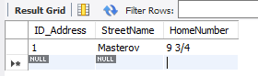

Рисунок 40 – Внесенные данные

Данные в таблице client соответствуют клиентам, которые собираются воспользоваться услугами(Рисунок 41)

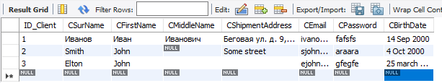

Рисунок 41 – Внесенные данные

Данные в таблице condition соответствуют состояниям инструментов(Рисунок 42)

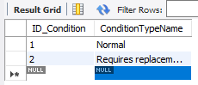

Рисунок 42 – Внесенные данные

Данные в таблице materialprovider соответствуют информации о поставщиках материалов (Рисунок 43)

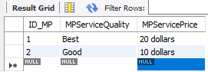

Рисунок 43 – Внесенные данные

Данные в таблице order соответствуют данным о заказах(Рисунок 44)

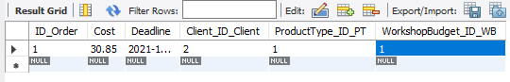

Рисунок 44 – Внесенные данные

Данные в таблице productype соответствуют предлагаемым вариантам товаров(Рисунок 45)

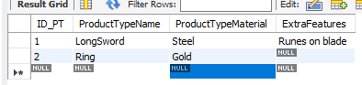

Рисунок 45 – Внесенные данные

Данные в таблице workequipment соответствуют информации об экипировке(Рисунок 46)

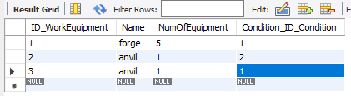

Рисунок 46 – Внесенные данные

Данные в таблице workshopbudget соответствуют состоянию бюджета (Рисунок 47)

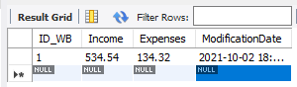

Рисунок 47 – Внесенные данные

Данные в таблице workshopemployee отражают информацию о сотрудниках(Рисунок 48)

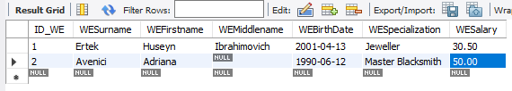

Рисунок 48 – Внесенные данные

Данные в таблице workshoproom отражают информацию о помещениях(Рисунок 49)

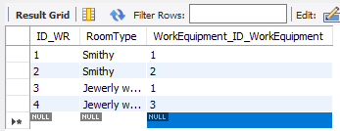

Рисунок 49 – Внесенные данные

Данные в таблице workshop отражают информацию о мастерской в целом(Рисунок 50)

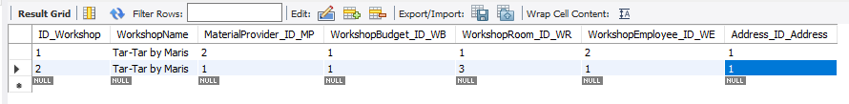

Рисунок 50 – Внесенные данные

**Выборка данных. Оператор SELECT**

Операция проекции (Рисунок 51)

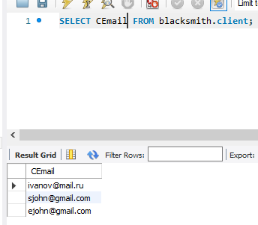

Рисунок 51 – Проекция

Операция селекции (Рисунок 52)

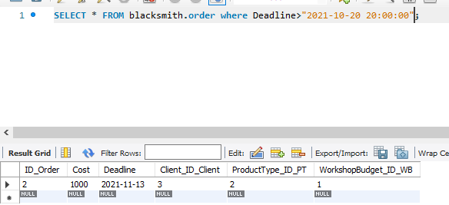

Рисунок 52 – Селекция

Операция соединения(Рисунок 53)

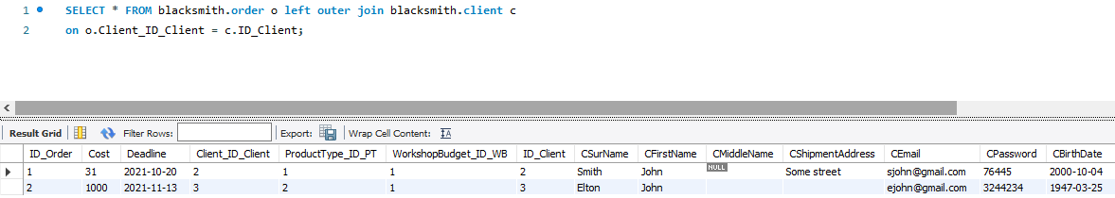

Рисунок 53 – Соединение

Операция объединения(Рисунок 54)

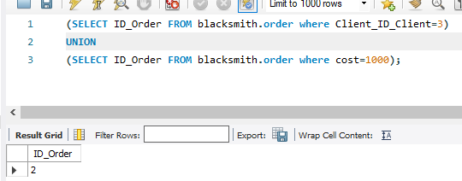

Рисунок 54 – Объединение

**Создание триггеров.**

Был создан триггер, который при определенной цене заказа уведомляет о необходимости сделать скидку

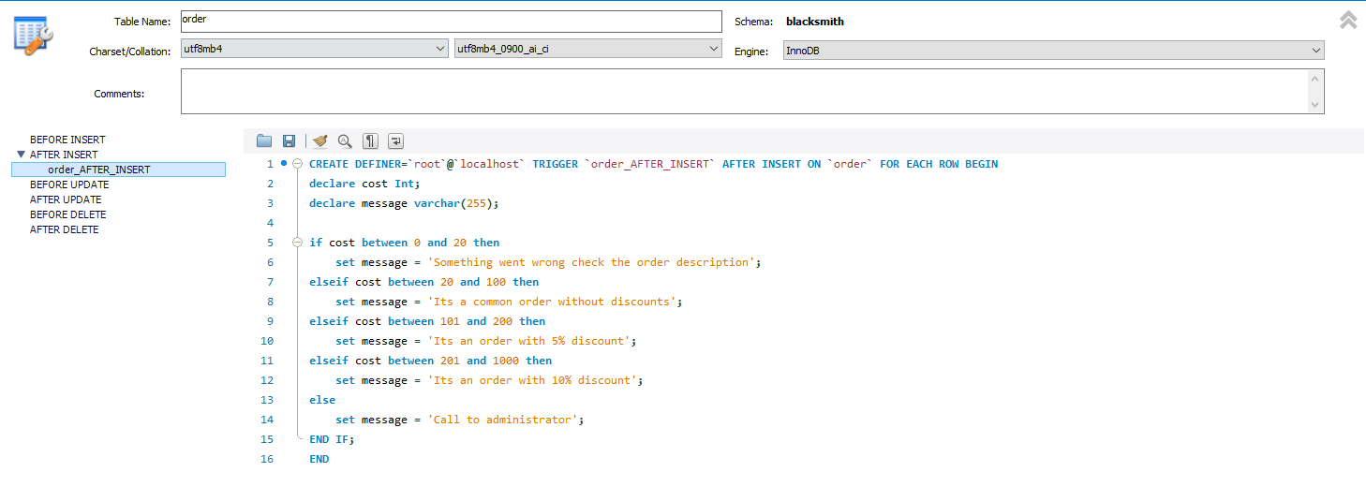

Рисунок 55 ‒ Код триггера

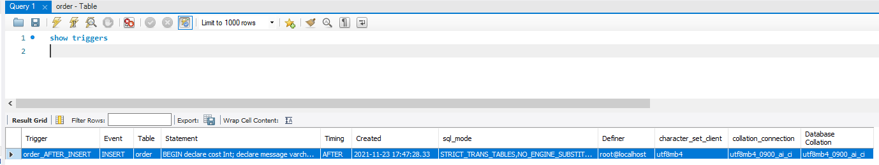

Рисунок 56 ‒ Хранение триггера

**Создание хранимых процедур**

Вызов всех крайних сроков из “order” при помощи хранимой процедуры

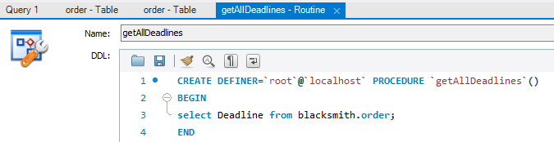

Рисунок 57 ‒ Код процедуры

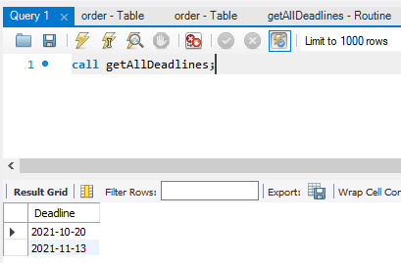

Рисунок 58 ‒ Вызов процедуры

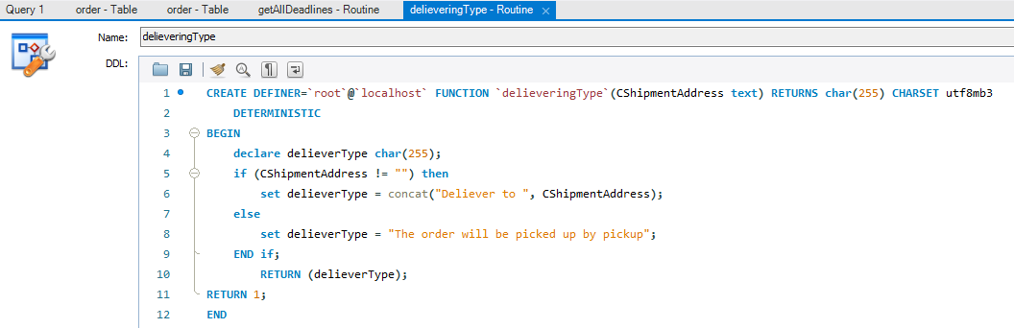

Рисунок 59 ‒ Код функции

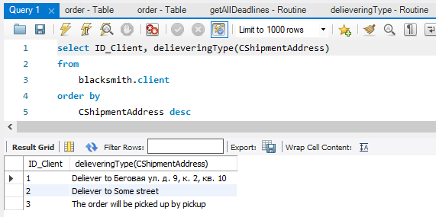

Рисунок 60 ‒ Вызов функции

**Резервное копирование**

Здесь было выполнено копирование базы данных bib:

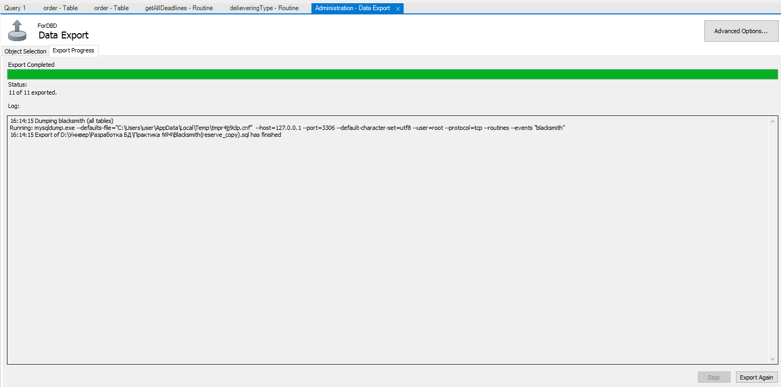

Рисунок 61 ‒ Уведомление об успешном создании резервной копии

**Вывод**

В ходе выполнения данной работы были получены базовые навыки:

1. По проектированию логической и физической моделей баз данных
2. По написанию базы данных в командной строке MySQL CommandLine
3. По работе с запросами внутри базы данных
4. Работы с MySQL Workbench

**Список использованных источников и литературы:**

1. Лекции по предмету «Разработка баз данных» Богомольной Г.В.
2. Владимир Репин. Бизнес-процессы: моделирование, внедрение, управление – Москва: Живой язык, 2020. – 470 с.